ANEXO I
ATO ADMINISTRATIVO Nº 33, DE 26 DE JANEIRO 2017

Altera o Ato 31, de 17 de março de 2016, “que dispõe sobre os procedimentos para celebração de parcerias com entidades para a consecução de projetos objetivando a fiscalização do exercício profissional” e revoga o Ato 5, de 31 de março de 2011 e a Instrução 2446, de 28 de agosto de 2006 e demais disposições em contrário.

O CONSELHO REGIONAL DE ENGENHARIA E AGRONOMIA DO ESTADO DE SÃO PAULO – CREA-SP, no uso das atribuições que lhe confere a alínea “k” do art. 34 da Lei n.º 5.194, de 24 de dezembro de 1966 e;

Considerando que compete aos Conselhos Regionais atuar na fiscalização do exercício profissional, inclusive com a colaboração das Entidades, no que tange a divulgação da legislação profissional e a conscientização e valorização profissional, na forma prevista na alínea “J” do art. 34 da Lei n.º 5.194, de 24 de dezembro de 1966;

Considerando que o crescimento da fiscalização e a valorização profissional, em estrita colaboração com as Entidades, tem como finalidade atender o interesse social e humano, consoante o art. 1º da Lei 5.194, de 24 de dezembro de 1966;

Considerando, finalmente, o disposto na Lei nº 13.019, de 31 de julho de 2014, alterada pela Lei nº 13.204, de 14 de dezembro de 2015, que estabelece o regime jurídico das parcerias entre a administração pública e as organizações da sociedade civil, dentre outras providências,

RESOLVE:

CAPÍTULO I
DA CELEBRAÇÃO DE PARCERIAS

Art. 1º O CREA-SP poderá firmar parceria com as Entidades, que comprovem no mínimo três anos de funcionamento, mediante celebração de Termo de Colaboração, Termo de Fomento, ou Acordo de Cooperação, conforme cada caso, desde que atendidos os requisitos previstos na Lei nº 13.019/2014, com a redação dada pela Lei nº 13.204/2015, e as exigências previstas no presente Ato.

Art. 2º A celebração e a formalização de parceria para a consecução dos projetos de divulgação da legislação profissional, conscientização e valorização profissional dependerá da realização de Chamamento Público prévio.

Art. 3º As Entidades interessadas em estabelecer a parceria, nos termos do presente Ato, deverão apresentar o respectivo projeto contendo, no mínimo:

I – ofício de requerimento contendo a proposta de parceria com a respectiva justificativa;

II - Plano de Trabalho, baseado nos parâmetros da Lei n.º 13.019, de 31 de julho de 2014, alterada pela Lei nº 13.204, de 14 de dezembro de 2015;

III - certidões de regularidade fiscal (fazendas federal, estadual, municipal e certificado de regularidade do FGTS), previdenciária, tributária, de contribuições e de dívida ativa e certidão negativa de débitos trabalhistas;

IV - certidão de existência jurídica expedida pelo cartório de registro civil e cópia autenticada do estatuto registrado e de eventuais alterações;

V - cópia da ata de eleição do quadro dirigente atual;

VI - relação nominal atualizada dos dirigentes da entidade, com endereço, número e órgão expedidor da carteira de identidade e número de registro no Cadastro de Pessoas Físicas (CPF) da Secretaria da Receita Federal do Brasil (RFB) de cada um deles;

VII - comprovação de que a Entidade funciona no endereço por ela declarado;

VIII – conta bancária em banco oficial federal (Caixa Econômica Federal ou Banco do Brasil), para movimentação dos valores de repasse por parte do CREA-SP, para os casos de Termo de Colaboração e Termo de Fomento.

Parágrafo único. As Entidades de Classe que apresentem a Declaração de Utilidade para o Sistema CONFEA/CREAs, válida, nos termos da Resolução 1070, de 15 de dezembro de 2015, ficam dispensadas da apresentação dos documentos constantes nos incisos IV, V, VI e VII.

Art. 4º O CREA-SP deverá instaurar um processo administrativo para cada projeto apresentado, no qual deverá constar a adoção das seguintes providências:

I - instrumento convocatório do Chamamento Público e dos documentos elencados no artigo 3º;

II - indicação expressa da existência de prévia dotação orçamentária para execução da parceria;

III - demonstração de que os objetivos e finalidades institucionais e a capacidade técnica e operacional da entidade de classe foram avaliados e são compatíveis com o objeto;

IV – emissão de parecer do Gestor da região onde a Entidade está sediada;

V - emissão de parecer da Comissão competente e responsável pela análise, que deverá pronunciar-se, de forma expressa, a respeito:

a) do mérito da proposta, em conformidade com a modalidade de parceria adotada;

b) da identidade e da reciprocidade de interesse das partes na realização, em mútua cooperação, da parceria prevista nesta Lei;

c) da viabilidade de sua execução;

d) da verificação do cronograma de desembolso;

e) aprovação do Plano ou do Projeto de Trabalho, conforme a modalidade da parceria;

f) da descrição de quais serão os meios disponíveis a serem utilizados para a fiscalização da execução da parceria, assim como dos procedimentos que deverão ser adotados para avaliação da execução física e financeira, no cumprimento das metas e objetivos;

g) da designação do Gestor da parceria;

h) da designação da comissão de monitoramento e avaliação da parceria;

VI - emissão de parecer jurídico do órgão de assessoria ou consultoria jurídica da administração pública acerca da possibilidade de celebração da parceria.

Art. 5º Compete ao Presidente do CREA-SP firmar as parcerias, nos termos do presente Ato, após a homologação do respectivo processo pelo Plenário.

CAPÍTULO II
DOS TERMOS DE COLABORAÇÃO, DE FOMENTO E ACORDO DE COOPERAÇÃO

Art. 6º Conforme definido na Lei nº 13.019/2014, com a redação dada pela Lei nº 13.204/2015, o CREA-SP poderá celebrar termo de colaboração, termo de fomento, ou acordo de cooperação, conforme cada caso, a saber:

I – o Termo de Colaboração será adotado pelo CREA-SP para formalização de parceria com Entidades de classe para consecução de Planos de Trabalho de iniciativa do CREA-SP e que envolvam transferência de recursos;

II – o Termo de Fomento será adotado pelo CREA-SP para formalização de parceria com Entidades para consecução de Planos de Trabalho propostos pela Entidade e que envolvam transferência de recursos, admitindo duas modalidades, a saber:

- com Entidades de Classe cadastradas no Sistema;

- com Entidades privadas sem fins lucrativos (nos termos da alínea “a”, do inciso “I” do artigo 2º, da Lei 13.019/14) e órgãos da Administração Pública (nos termos do inciso “II”, da alínea “c”, do inciso “I”, do artigo 2º, da Lei 13.019/14)

III – o Acordo de Cooperação será adotado pelo CREA-SP para formalização de parceria com Entidades para consecução de Projetos que não envolvam transferência de recursos.

Art. 7º Os instrumentos relacionados no artigo 6º serão elaborados e numerados pela Procuradoria Jurídica do CREA-SP, observados os devidos requisitos legais.

Art. 8º A duração das parcerias ficará adstrita à vigência dos respectivos créditos orçamentários, não podendo ultrapassar o período de 12 (doze) meses.

Art. 9º As parcerias poderão ter o período de vigência prorrogado, na forma prevista no inciso VI do artigo 42 e artigo 55 da Lei nº 13.019/2014, com a redação dada pela Lei nº 13.204/2015, mediante Termo próprio.

Art. 10 O Plano de Trabalho da parceria poderá ser revisto para transposição, remanejamento ou transferência de recursos de uma categoria de programação para outra e readequação de metas, sendo vedada a alteração do valor final do concedente, por até 2 (duas) vezes no período de 12 (doze) meses, com antecedência mínima de 90 (noventa) dias.

CAPÍTULO III
DO CHAMAMENTO PÚBLICO

Art. 11 A celebração dos Termos de parceria serão precedidos de chamamento público visando a seleção dos participantes que tornem mais eficaz a execução do objeto;

Art. 12 O edital do Chamamento Público deverá especificar, no mínimo, os seguintes itens:

I – a programação orçamentária que autorize e viabilize a celebração da parceria;

II – o objeto da parceria;

III – as datas, os prazos, as condições, o local e a forma de apresentação das propostas;

IV – as datas e os critérios de seleção e julgamento das propostas;

V – o valor previsto para a realização do objeto;

VI – a minuta do instrumento por meio do qual será celebrada a parceria.

Art. 13 O edital de Chamamento Público deverá ser amplamente divulgado no sítio oficial do CREA-SP, com antecedência mínima de 30 (trinta) dias da apresentação das propostas;

Art. 14 Deverão ser adotados procedimentos claros, objetivos e simplificados que orientem os participantes na apresentação de suas propostas.

CAPÍTULO IV
DO GESTOR DA PARCERIA

Art. 15 Para fins deste Ato será considerado Gestor da parceria a pessoa que se responsabilizará pelo gerenciamento administrativo e pelo acompanhamento/fiscalização da execução do objeto da parceria, conforme previsto no art. 67 da Lei nº 8.666/93.

Art. 16 O Gestor/Fiscal designado deverá:

I – acompanhar e fiscalizar o cumprimento das cláusulas firmadas, bem como registrar todas as informações e ocorrências relacionadas à execução ou seu descumprimento;

II – emitir relatórios periódicos de acompanhamento das metas definidas no Projeto/Plano de Trabalho;

III – emitir Notas de Atesto para o repasse de valores, quando for o caso;

IV – conferir, analisar, autenticar e atestar toda documentação apresentada na prestação de contas, quando for o caso;

V - elaborar relatório circunstanciado de conclusão da parceria.

CAPÍTULO V
DAS DESPESAS

Art. 17 São exclusivamente admitidas as seguintes despesas, com recursos vinculados à parceria:

I - contratação de assessoria técnica, prestada por pessoa física ou jurídica, para promoção de eventos, cabendo ressaltar que todas as regras constantes nos instrumentos convocatórios de Chamamento Público, no que se refere a vedações e permissões, são estendidas aos conveniados;

II - contratação de serviços de logística, compreendendo a locação de espaço físico e de equipamentos e o transporte de material, de veículos destinados ao planejamento e à realização dos eventos promovidos;

III - composição, fotolitos, arte final e impressão de informativos, cartazes, banners, folders, formulários, envelopes e demais materiais gráficos e audiovisuais necessários à divulgação, publicidade (inclusive em meio virtual e televisual) e realização de eventos promovidos pela Entidade;

IV - aquisição, locação de eletroeletrônicos, como projetor multimídia, equipamentos de som e outros correlatos;

V - postagem, entrega de correspondências aos profissionais com a finalidade de divulgação de eventos e assuntos de interesse da classe;

VI - contratação e pagamento de linha telefônica e “internet” para divulgação da legislação profissional, orientação e esclarecimentos aos profissionais e a sociedade sobre assuntos no âmbito do Sistema CONFEA/CREAs;

VII - aquisição de programas e equipamentos de informática, tais como microcomputador, impressoras, aparelho de fax, software e suprimentos necessários para o desenvolvimento das atividades, bem como o acompanhamento dos serviços inerentes a parceria;

VIII - criação e manutenção de “site” e de equipamentos de informática;

IX - aquisição de materiais de expediente para promoção de eventos;

X - divulgação da legislação profissional e matérias técnicas, através de publicações em jornais, revistas, boletins e “site” da Entidade, Caderno Técnico, entre outros;

XI - publicações de editais relativos ao objeto do convênio em jornais, assinaturas de revistas e periódicos, relativas a matéria de cunho informativo, orientativo e educativo à classe profissional;

XII - honorários de palestrantes, diárias referente ao deslocamento, hospedagem e alimentação de palestrantes e coordenador do evento;

XIII - remuneração da equipe encarregada da execução do plano de trabalho (estagiário e/ou funcionário) que desenvolva atividades incluídas nos objetivos da Parceria e que esteja devidamente contratado pela Entidade, durante a vigência do Termo, compreendendo as despesas com pagamento de contribuição social, FGTS, salários proporcionais e reflexos, desde que tais valores estejam previstos no Plano de Trabalho, sejam proporcionais ao tempo efetivamente dedicado a parceria e sejam compatíveis com o valor de mercado observados os acordos e convenções coletivas de trabalho.
§1º Em caso de contratação de estagiário, o mesmo deverá comprovar seu vínculo através de um Termo de Compromisso de Estágio ou cópia do Contrato de Estágio, no termos da Lei 11.788/08;

§2º O pagamento de remuneração da equipe contratada pela Entidade de classe com recursos da parceria não gera vínculo trabalhista com o CREA-SP;

§3º É vedada a contratação de familiares (cônjuge, companheiro ou parente em linha reta ou colateral) por consanguinidade ou afinidade, até o terceiro grau, da Entidade de classe e/ou do CREA-SP, nos termos do Decreto 7.203/10;

§4º A aquisição de produtos e a contratação de serviços com recursos do CREA-SP transferidos a entidades de classe deverão observar os princípios da impessoalidade, moralidade e economicidade, sendo necessária, no mínimo, a realização de 3 (três) cotações prévias de preços no mercado antes da celebração do contrato, conforme disposto no art. 116 da Lei nº 8.666, de 21 de junho de 1993 e art. 11 do Decreto nº 6.170, de 25 de julho de 2007, salvo as situações previstas nos artigos 23, 24 e 25 da Lei n.º 8.666, de 21 de junho de 1993.

Art. 18 São vedadas as seguintes condutas e despesas relacionadas à execução da parceria:

I - utilizar recursos para finalidade alheia ao objeto da Parceria;

II - pagar, a qualquer título, servidor ou empregado público, integrante de quadro de pessoal de órgão ou entidade pública da administração direta ou indireta, por serviços de consultoria ou assistência técnica, salvo nas hipóteses previstas em leis específicas e na Lei de Diretrizes Orçamentárias;

III - realizar despesa em data divergente à vigência da parceria;

IV - efetuar pagamento em data posterior à vigência da parceria, salvo se expressamente autorizada pelo Crea-SP e desde que o fato gerador da despesa tenha ocorrido durante a vigência do respectivo termo;

V - realizar despesas com taxas bancárias, multas, juros ou correção monetária, inclusive referente a pagamentos ou recolhimentos fora dos prazos, exceto, no que se refere às multas, se decorrentes de atraso na transferência de recursos pela concedente e desde que os prazos para pagamento e os percentuais sejam os mesmos aplicados no mercado;

VI - realizar despesa a título de taxa de administração, de gerência ou similar;

VII - construção e reforma das instalações na sede da Entidade de classe.

Art. 19 Outras despesas não previstas nos Art. 10 e 11 serão analisadas, caso a caso, pela Comissão Permanente de Orçamento e Tomada de Contas – COTC do CREA-SP.
CAPÍTULO VI
DA TRANSFERÊNCIA DE RECURSOS

Art. 20 Os recursos objeto dos Termos de Colaboração e de Fomento serão repassados pelo CREA-SP conforme orçamento previamente aprovado e segundo condições fixadas no Chamamento Público.

Art. 21 As parcelas dos recursos serão liberadas em estrita conformidade com o respectivo cronograma de desembolso, exceto nos casos a seguir, nos quais ficarão retidas até o saneamento das impropriedades:

I - quando houver evidências de irregularidade na aplicação de parcela anteriormente recebida;

II - quando constatado desvio de finalidade na aplicação dos recursos ou o inadimplemento da entidade de classe em relação a obrigações estabelecidas no termo de Colaboração ou de Fomento;

III - quando a Entidade de classe deixar de adotar sem justificativa suficiente as medidas saneadoras apontadas pelo CREA-SP;

IV – quando a Entidade de classe praticar ato manifestamente ilegal.

CAPÍTULO VII
DOS BENS REMANESCENTES

Art. 22 Os bens adquiridos com recursos oriundos dos Termos de Parceria firmados entre o CREA-SP e a Entidade não integram o patrimônio desta, permanecendo como BENS PÚBLICOS afetados a uma atividade de interesse público, desenvolvida pela Entidade, por conta do vínculo firmado com o Poder Público;

Art. 23 No caso de extinção da Entidade, denúncia, rescisão ou extinção do Termo de Parceria, os bens adquiridos com recursos oriundos do referido Termo deverão ser devolvidos ao CREA-SP no prazo improrrogável de 30 (trinta) dias da data do evento que extinguir a Parceria;

Art. 24 No caso de conclusão do Termo de Parceria, os bens adquiridos com recursos oriundos deste Termo deverão ser devolvidos ao CREA-SP no prazo improrrogável de 5 (cinco) anos;

Parágrafo único. Caso durante a vigência do Termo e/ou em prazo inferior ao previsto no art. 18, o bem venha a ser considerado INUTILIZÁVEL e/ou IRRECUPERÁVEL, inclusive os eventualmente FURTADO ou ROUBADO, o mesmo deverá ser devolvido de forma imediata ao CREA-SP, mediante a apresentação de laudo técnico ou Boletim de Ocorrência - BO que comprove a situação do bem. Sendo vedada qualquer outra destinação ao referido bem sob as penas da legislação em vigor.

CAPÍTULO VIII
DA PRESTAÇÃO DE CONTAS

Art. 25 Sempre que demandada, ou no prazo estipulado em lei ou regulamento, a entidade de classe deverá prestar contas ao CREA-SP dos recursos recebidos mediante a apresentação de relatório de acompanhamento,

Art. 26 A Entidade deverá prestar contas ao CREA-SP dos recursos recebidos em até 90 (noventa) dias após o término da vigência do Termo de Colaboração ou de Fomento, por meio da apresentação de relatório final de atividades, instruído obrigatoriamente com os seguintes documentos:

I - ofício de encaminhamento;

II - relatório detalhado por meta, constando as ações desenvolvidas, os resultados alcançados, e acompanhados dos documentos fiscais devidamente quitados e autenticados das despesas realizadas;

III - comprovantes das ações realizadas através de materiais de divulgação ou participação utilizada nos eventos, fotos, informativos, folders, boletins ou matérias publicadas, anais, atas e listas de presença;

IV - comprovantes das contrapartidas oferecidas no Plano de Trabalho Anual.

CAPÍTULO IX
DA RESTITUIÇÃO DE VALORES

Art. 27 A Entidade deverá restituir ao CREA-SP os recursos recebidos, corrigidos monetariamente, quando:

I - deixar de cumprir o objeto da Parceria;

II - deixar de apresentar o relatório de atividades no prazo estabelecido;

III - deixar de utilizar os recursos no período do exercício fiscal;

IV - tiver o relatório de atividades rejeitado pelo Plenário do CREA-SP, caso em que a devolução poderá ser total ou parcial;
V- quando rejeitada a prestação de contas.

Art. 28. Aplicam-se aos Termos de Colaboração e de Fomento as disposições do artigo 116 da Lei n.º 8.666/93, de modo que os saldos de recursos, enquanto não utilizados, serão obrigatoriamente aplicados em cadernetas de poupança de instituição financeira oficial se a previsão de seu uso for igual ou superior a um mês, ou em fundo de aplicação financeira de curto prazo ou operação de mercado aberto lastreada em títulos da dívida pública, quando a utilização dos mesmos verificar-se em prazos menores que um mês.

Art. 29. Havendo saldo de recurso a ser restituído pela Entidade ao CREA-SP quando da conclusão, denúncia, rescisão ou extinção da parceria, inclusive os provenientes das receitas obtidas das aplicações financeiras realizadas, estes deverão ser devolvidos ao CREA-SP no prazo improrrogável de 30 (trinta) dias da data do término da vigência da Parceria, sob pena de imediata instauração de tomada de contas especial do responsável, além da aplicação de multa.

§ 1º: será admitido o parcelamento do saldo do recurso a ser restituído pela Entidade ao CREA-SP, em casos excepcionais, avaliados pela Comissão, em prazo de até 12 (doze) meses corrigidos monetariamente, dentro do exercício financeiro da execução do projeto, nos termos da Lei 10.522/2002;

§ 2º: durante o período de vigência do parcelamento a Entidade estará impedida de firmar nova parceria com o CREA-SP.

CAPÍTULO X
DAS DISPOSIÇÕES FINAIS

Art. 30 Havendo indícios fundados de malversação de bens ou recursos de origem púbica o CREA-SP representará ao MP, para que requeira ao juízo competente a decretação da indisponibilidade dos bens da Entidade e o sequestro de bens de seus dirigentes, bem como de agente público e/ou terceiros que possam ter enriquecido ilicitamente ou causado dano ao patrimônio público além de outras medidas consubstanciadas na legislação em vigor.

Art. 31 Os casos omissos serão analisados pela Comissão e, havendo necessidade, será requerida a manifestação da Procuradoria Jurídica do CREA-SP.

Art. 32 O presente ato altera o Ato 31, de 17 de março de 2016, que passa a vigorar com a presente redação.

Art. 33 Este Ato entra em vigor na data de sua publicação.

Art. 34 Ficam revogados o Ato 5, de 31 de março de 2011, a Instrução 2446, de 28 de agosto de 2006 e as demais disposições em contrario.

São Paulo, 26 de janeiro de 2017.

Eng. Telec. Vinícius Marchese Marinelli
Presidente

ANEXO II
(PAPEL TIMBRADO DA ENTIDADE DE CLASSE)

MODELO DE OFÍCIO DE REQUERIMENTO

Ofício Nº

Local e Data.

Ref.: CREA-SP - Chamamento Público 003/2017

Senhor Presidente,

Em atenção ao Chamamento Público nº 003/2017, a ..............................., estabelecida na Rua ........, nº ..., ..... ., na cidade de ........................., inscrita no CNPJ n° ..............................., representada por seu Presidente, ............................., estará promovendo, no período de ............................., as atividades previstas no Plano de Trabalho anexo, cuja finalidade é ..............................

Assim sendo, considerando a importância para os profissionais da área tecnológica, solicitamos o apoio financeiro desse Regional, para custeio de parte das despesas relativas ao citado projeto, na modalidade de COLABORAÇÃO do Ato Administrativo n° 33, de 26 de janeiro de 2017, acompanhado dos seguintes documentos:
- Cópia do Aviso de Chamamento Público em referência;
- Plano de Trabalho com a descrição do objeto da parceria;
- Comprovante de Registro junto ao Cadastro Nacional de Pessoas Jurídicas – CNPJ;
- Certidões de regularidade fiscal (fazendas federal, estadual, municipal – Imobiliária e Mobiliária, e certificado de regularidade do FGTS), previdenciária, tributária, de contribuições e de dívida ativa e certidão negativa de débitos trabalhistas;
- Certidão de Existência Jurídica expedida pelo cartório de registro civil e cópia autenticada do estatuto registrado e de eventuais alterações;
- Cópia da ata de eleição do quadro dirigente atual;
- Declaração e relação dos dirigentes da Entidade – ANEXO III;
- Declaração de endereço e funcionamento da Entidade de Classe – ANEXO IV;
- Declaração de Capacidade Técnica e Operacional para execução da parceria – ANEXO V;
- Declaração Empregador Pessoa Jurídica – ANEXO VI;
- Dados referente a Conta bancária em banco oficial federal;
- Declaração de que a Entidade não possui débito com o Conselho e de que não está impedida de celebrar parcerias nos termos do artigo 39 da Lei n.º 13.019/14 e do artigo 28 da Resolução 1.075/2016 – ANEXO VII;
- Termo de Aceite de Responsabilidade referente a despesas do Projeto – ANEXO VIII;
- Termo de compromisso de Entrega de Bens – ANEXO - IX;
- Termo de compromisso de inserção do logotipo do CREA-SP em todo material de divulgação/ publicidade, como apoio institucional aos eventos, quando houver – ANEXO X;
- Termo de compromisso de realização de eventos e disponibilização de espaço para uso do CREA-SP – ANEXO XI;
- Termo de compromisso de disponibilização de horário destinado ao CREA-SP na programação – ANEXO XII.

Sem mais para o momento, subscrevo-me.

Atenciosamente,
Nome do presidente
Entidade de Classe

ANEXO III

(PAPEL TIMBRADO DA ENTIDADE DE CLASSE)

MODELO DE DECLARAÇÃO E RELAÇÃO DOS DIRIGENTES DA ENTIDADE

CREA-SP - Chamamento Público 002/2018

Declaro para os devidos fins, em nome da ______________________________, que:
Não há no quadro de dirigentes abaixo identificados: (a) membro de Poder ou do Ministério Público ou dirigente de órgão ou entidade da administração pública ou do CREA-SP (executivo); ou (b) cônjuge, companheiro ou parente em linha reta, colateral ou por afinidade, até o segundo grau, das pessoas mencionadas na alínea “a”. Observação: a presente vedação não se aplica às entidades que, pela sua própria natureza, sejam constituídas pelas autoridades ora referidas (o que deverá ser devidamente informado e justificado pela Organização), sendo vedado que a mesma pessoa figure no instrumento de parceria simultaneamente como dirigente e administrador público (art. 39, §5º, da Lei nº 13.019, de 2014);
RELAÇÃO NOMINAL ATUALIZADA DOS DIRIGENTES DA ENTIDADE
Nome | Cargo | RG | CPF | Endereço | Fone | E-mail

Não contratará com recursos da parceria, para prestação de serviços, servidor ou empregado público efetivo (Concursado), de órgão ou entidade da administração pública celebrante, ou seu cônjuge, companheiro ou parente em linha reta, colateral ou por afinidade, até o segundo grau, ressalvadas as hipóteses previstas em lei específica e na lei de diretrizes orçamentárias;
Não serão remunerados, a qualquer título, com os recursos repassados: (a) membro de Poder ou do Ministério Público ou dirigente de órgão ou entidade da administração pública (Executivo); (b) servidor ou empregado público efetivo (Concursado), de órgão ou entidade da administração pública municipal celebrante, ou seu cônjuge, companheiro ou parente em linha reta, colateral ou por afinidade, até o segundo grau, ressalvadas as hipóteses previstas em lei específica e na lei de diretrizes orçamentárias; e (c) pessoas naturais condenadas pela prática de crimes contra a administração pública ou contra o patrimônio público, de crimes eleitorais para os quais a lei comine pena privativa de liberdade, e de crimes de lavagem ou ocultação de bens, direitos e valores.

Local e data.
<Nome do(a) Responsável>
Cargo/ nome da Entidade

ANEXO IV

(PAPEL TIMBRADO DA ENTIDADE DE CLASSE)

MODELO DE DECLARAÇÃO DE ENDEREÇO E FUNCIONAMENTO

CREA-SP - Chamamento Público 002/2018

______________________________, inscrito(a) no CNPJ no_____________________, por intermédio de seu representante legal, o(a) Sr(a). ____________________________, portador(a) da Carteira de Identidade nº _____________ e do CPF nº _____________, DECLARA, para os devidos fins que a _________________________ está situada e em pleno funcionamento na Rua___________________, n°_____, __________, CEP___________ São Paulo/SP.

Local e data.
<Nome do(a) Responsável>
Cargo/ nome da Entidade

ANEXO V

(PAPEL TIMBRADO DA ENTIDADE DE CLASSE)

MODELO DE DECLARAÇÃO DE CAPACIDADE TÉCNICA E OPERACIONAL
PARA EXECUÇÃO DA PARCERIA

CREA-SP - Chamamento Público 002/2018

Em atendimento ao disposto no Art. 26 da Portaria Interministerial nº 507, de 24 de novembro de 2011, DECLARO, para os devidos fins, perante o Conselho Regional de Engenharia e Agronomia do Estado de São Paulo, que a (informar a Entidade de Classe) possui capacidade técnica e operacional para celebrar, executar e prestar contas, nos termos do Ato Administrativo n° 33/2017.
Local e data.
<Nome do(a) Responsável>
Cargo/ nome da Entidade
ANEXO VI
(PAPEL TIMBRADO DA ENTIDADE DE CLASSE)

MODELO DE DECLARAÇÃO EMPREGADOR PESSOA JURÍDICA

D E C L A R A Ç Ã O

CREA-SP - Chamamento Público 002/2018

Objeto: parcerias com Entidades de Classe com objetivo social nas áreas da Engenharia, Agronomia, Geologia, Geografia e Meteorologia, regularmente cadastradas neste Conselho, para a realização de ações que objetivem ampliar a fiscalização do exercício profissional, conscientização e valorização profissional, mediante divulgação da legislação profissional.

______________________________, inscrito no CNPJ no_____________________, por intermédio de seu representante legal, o(a) Sr(a). ____________________________, portador(a) da Carteira de Identidade nº _____________ e do CPF nº _____________, DECLARA, acrescido pela Lei nº 9.854, de 27 de outubro de 1999, que não emprega menor de dezoito anos em trabalho noturno, perigoso ou insalubre, e não emprega menor de dezesseis anos.

( ) Ressalva: emprega menor, a partir de quatorze anos, na condição de aprendiz.

_______________________________
(local e data)

_______________________________
(representante legal)

Observação: em caso afirmativo, assinalar a ressalva acima.

ANEXO VII

(PAPEL TIMBRADO DA ENTIDADE DE CLASSE)

MODELO DE DECLARAÇÃO E RELAÇÃO DOS FUNCIONÁRIOS DA ENTIDADE

CREA-SP - Chamamento Público 002/2018

Declaro para os devidos fins, em nome da ______________________________, que:
Não há no quadro de funcionários abaixo identificados:
- cônjuge, companheiro ou parente em linha reta, colateral ou por afinidade, até o segundo grau, das dos dirigentes da ENTIDADE.
Nome | Cargo | RG | CPF | Fone | E-mail

Não serão remunerados, a qualquer título, com os recursos repassados:
- cônjuge, companheiro ou parente em linha reta, colateral ou por afinidade, até o segundo grau, das dos dirigentes da ENTIDADE.

Local e data.
<Nome do(a) Responsável>
Cargo/ nome da Entidade

ANEXO VIII

(PAPEL TIMBRADO DA ENTIDADE DE CLASSE)

MODELO DE DECLARAÇÃO DE INEXISTÊNCIA DE IMPEDIMENTO RELATIVOS AO ARTIGO 28 DA RESOLUÇÃO 1.075/2016, ALTERADA PELA RESOLUÇÃO 1.098/2018, DO CONFEA E AO ARTIGO 39 DA LEI Nº 13.019/2014.

CREA-SP - Chamamento Público 002/2018

______________________________, inscrito no CNPJ sob o nº_____________________, por intermédio de seu representante legal, o(a) Sr(a). ____________________________, portador(a) da Carteira de Identidade nº _____________ e do CPF/MF nº _____________, DECLARA EXPRESSAMENTE, sob as penas da lei, que não se encontra impedida de celebrar parcerias nos termos do artigo 39 da Lei n.º 13.019/14 e do artigo 28 da Resolução 1.075/2016.

_______________________________
(local e data)

_______________________________
(representante legal)

ANEXO IX

(PAPEL TIMBRADO DA ENTIDADE DE CLASSE)

MODELO DE TERMO DE ACEITE DE RESPONSABILIDADE REFERENTE A DESPESAS DO PROJETO

CREA-SP - Chamamento Público 002/2018

_________________________________, inscrito no CNPJ/MF sob o nº_____________________, por intermédio de seu representante legal, o(a) Sr(a). ____________________________, portador(a) da Carteira de Identidade nº _____________ e inscrito(a) no CPF/MF sob o nº _____________, DECLARA para todos os fins e na melhor forma do direito que é de seu inteiro conhecimento e total responsabilidade a apresentação de despesas relacionadas aos projetos com data equivalente a vigência do Termo assinado, expressando desde já seu ACEITE para a condição de que, para serem efetivadas como despesas, o referido Projeto deverá ser APROVADO e o TERMO DE COLABORAÇÃO devidamente assinado e firmado entre as partes. Estando o CREA-SP ISENTO DE QUALQUER responsabilidade em relação a tais despesas caso a Proposta da Entidade de Classe seja REJEITADA, situação na qual NENHUMA DESPESA relativa a referida proposta será considerada.

_______________________________
(local e data)

_______________________________
(representante legal – com firma reconhecida)

ANEXO X

(PAPEL TIMBRADO DA ENTIDADE DE CLASSE)

MODELO DE TERMO DE COMPROMISSO DE ENTREGA DE BENS

CREA-SP - Chamamento Público 002/2018

_________________________________, inscrito no CNPJ/MF sob o nº_____________________, por intermédio de seu representante legal, o(a) Sr(a). ____________________________, portador(a) da Carteira de Identidade nº _____________ e inscrito(a) no CPF/MF sob o nº _____________, DECLARA que tem justo e acordado a celebração do presente termo de entrega de BENS ADQUIRIDOS na vigência da Parceria firmada com o CREA-SP, onde, no momento devido, se compromete a entregá-los, nos termos do CAPÍTULO VII do Ato Administrativo n.º 33/2017, em caráter DEFINITIVO e GRATUITO.

_______________________________
(local e data)

_______________________________
(representante legal – com firma reconhecida)

ANEXO XI
(PAPEL TIMBRADO DA ENTIDADE DE CLASSE)

MODELO DE TERMO DE COMPROMISSO DE INSERÇÃO DO LOGOTIPO DO CREA-SP EM TODO MATERIAL DE DIVULGAÇÃO/PUBLICIDADE, COMO APOIO INSTITUCIONAL AOS EVENTOS E PUBLICAÇÕES QUANDO HOUVER

CREA-SP - Chamamento Público 002/2018

_________________________________, inscrito no CNPJ/MF sob o nº_____________________, por intermédio de seu representante legal, o(a) Sr(a). ____________________________, portador(a) da Carteira de Identidade nº _____________ e inscrito(a) no CPF/MF sob o nº _____________, DECLARA que tem justo e acordado a celebração do presente termo de compromisso de inserção do logotipo do CREA-SP em todo material de divulgação/ publicidade utilizado nos Atos/ Eventos durante a vigência da Parceria firmada com o CREA-SP.

_______________________________
(local e data)

_______________________________
(representante legal)

ANEXO XII

(PAPEL TIMBRADO DA ENTIDADE DE CLASSE)

MODELO DE TERMO DE COMPROMISSO DE REALIZAÇÃO DE EVENTOS E DISPONIBILIZAÇÃO DE ESPAÇO PARA USO DO CREA-SP

CREA-SP - Chamamento Público 002/2018

_________________________________, inscrito no CNPJ/MF sob o nº_____________________, por intermédio de seu representante legal, o(a) Sr(a). ____________________________, portador(a) da Carteira de Identidade nº _____________ e inscrito(a) no CPF/MF sob o nº _____________, DECLARA que tem justo e acordado a celebração do presente termo de compromisso de disponibilizar ao CREA-SP no evento _____________________, espaço devidamente identificado, de forma gratuita.

_______________________________
(local e data)

_______________________________
(representante legal)

ANEXO XIII

(PAPEL TIMBRADO DA ENTIDADE DE CLASSE)

MODELO DE TERMO DE COMPROMISSO DE DISPONIBILIZAÇÃO DE HORÁRIO DESTINADO AO CREA-SP NA PROGRAMAÇÃO DO EVENTO

CREA-SP - Chamamento Público 002/2018

_________________________________, inscrito no CNPJ/MF sob o nº_____________________, por intermédio de seu representante legal, o (a) Sr(a). ____________________________, portador(a) da Carteira de Identidade nº _____________ e inscrito(a) no CPF/MF sob o nº _____________, DECLARA que tem justo e acordado a celebração do presente termo de compromisso de disponibilizar ao CREA-SP o mínimo de 30 minutos na programação do evento ______________, de forma gratuita.

_______________________________
(local e data)

_______________________________
(representante legal)

ANEXO XIV

(PAPEL TIMBRADO DA ENTIDADE DE CLASSE)

RELAÇÃO DE TEMAS DE EVENTOS QUE PODERÃO SER REALIZADOS PELA COMISSÃO DE RELAÇÕES PÚBLICAS DO CREA-SP

- ART - UMA EXIGÊNCIA DA SOCIEDADE - RESPONSABILIDADES DA ART DA EMISSAO ATÉ A BAIXA
- ACERVO
- ACESSIBILIDADE
- ACOBERTAMENTO
- A IMPORTÂNCIA DOS ÓRGÃOS DE REGULAMENTAÇÃO E FISCALIZAÇÃO
- ATRIBUIÇÕES GERAIS E ESPECÍFICAS DENTRO DA MODALIDADE
- DESAFIOS E OPORTUNIDADES DA CARREIRA DE ENGENHEIRO
- DIREITOS AUTORAIS
- EMPREENDEDORISMO NA PROFISSÃO
- ENGENHEIRO DO FUTURO – 4.0
- NORMA ABNT 16280 – REFORMAS / SÍNDICOS
- NORMA DE DESEMPENHO ABNT 15575 – EDIFICAÇÕES
- O PROFISSIONAL E AS NORMAS DA ABNT
- ORIENTAÇÕES A PROFISSIONAIS ATUANTES EM OBRAS E SERVIÇOS DE ENGENHARIA PÚBLICOS
- PROFISSÃO ENGENHEIRO: ATUAÇÃO, LEGISLAÇÃO, ÉTICA E RESPONSABILIDADES
- PREENCHIMENTO DE ART NA PRÁTICA
- RESPONSABILIDADE CIVIL E CRIMINAL DO PROFISSIONAL NA CONTRATAÇÃO DE SERVIÇOS E OBRAS DE ENGENHARIA
- SISTEMA CONFEA/CREA – PALESTRA PADRÃO
- SISTEMA PROFISSIONAL, ART, ACERVO, ATRIBUIÇÕES E ATIVIDADES TÉCNICAS.

ANEXO XV

(PAPEL TIMBRADO DA ENTIDADE DE CLASSE)

DESCRIÇÃO DE MODALIDADE DE EVENTOS PERMITIDOS

CICLO DE PALESTRAS: é uma série de palestras. Tanto pode ser um assunto desdobrado em várias apresentações como vários assuntos que se complementam. Igualmente, pode ser ministrado por um ou vários palestrantes, especialistas no assunto.
CONGRESSO: Reunião de especialistas em determinada área do conhecimento (Genética, por exemplo) para a apresentação de pesquisas e estudos científicos. Geralmente de manhã e/ou à noite são realizadas conferências com professores convidados e à tarde há apresentações (na forma oral ou em pôsteres) de comunicações inscritas previamente pelos participantes (resumos) e aprovadas pela comissão organizadora do evento.
CURSO: Consiste no detalhamento de determinado assunto ou conjunto de temas com o foco de “treinar” ou “ensinar a fazer”. É composto de exposições de pessoas normalmente com formação acadêmica que procuram passar seu conhecimento aos participantes. O foco está mais na teoria que na prática, porém não a exclui. É indicado para pessoas que têm baixo ou nenhum conhecimento sobre o assunto, com exceção dos cursos de especialização, cujo objetivo é o aperfeiçoamento daqueles que já dominam o assunto.
ENCONTRO: Um encontro acadêmico ou corporativo junta pessoas da mesma categoria, para a realização de um debate a respeito de temas polêmicos e associados ao cotidiano dos participantes. Trata-se de um evento em que diferentes aspectos de um ou mais temas são discutidos por todos os envolvidos no encontro, de forma que conclusões ajudem a melhorar o que está em vigor.
FÓRUM: destinado exclusivamente às pessoas que dominem o assunto a ser tratado. O participante poderá debater com liberdade suas posições, sem restrições quanto à quantidade de participantes. Existe um mediador para garantir a participação livre dos interessados, direcionando-os na busca do consenso e no registro de opiniões significativas.
OFICINA: ambiente destinado ao desenvolvimento das aptidões e habilidades, mediante atividades laborativas orientadas por professores capacitados, e em que estão disponíveis diferentes tipos de equipamentos e materiais para o ensino ou aprendizagem, nas diversas áreas do desempenho profissional.
PALESTRA: Tem o objetivo de apresentar de forma sucinta alguma novidade, por isso possui curta duração. Pode-se dizer que a palestra é como a capa de um jornal: tem-se acesso apenas às manchetes.
SEMINÁRIO: Reunião na qual “semeiam-se” ideias. O objetivo é suscitar o debate sobre determinados temas, até então pouco estudados. Caracteriza-se pela exposição de um orador seguida de debate com o auditório. A dinâmica do seminário divide-se em três momentos: a fase de exposição, a de discussão e a de conclusão. Trata-se de um produto informativo mais focado, porém parcial. A informação tem normalmente uma única fonte – o orador ou expositor – e, por consequência, pode apresentar certo viés. Usualmente, o orador é um guru ou expert no assunto que está sendo exposto.
SIMPÓSIO: Reunião para a discussão de um determinado tema (uma nova técnica, por exemplo). Aqui não são apresentadas as conclusões de uma pesquisa, mas sim impressões sobre um determinado assunto que é colocado em debate. Vários oradores debatem o tema na mesa, muitas vezes com a participação do auditório. A diferença fundamental entre o simpósio e a mesa-redonda é que no simpósio os expositores não debatem entre si os temas apresentados.
WORKSHOP: Tem o caráter de treinamento. Seu objetivo consiste em aprofundar a discussão sobre temas específicos e, para isso, apresenta casos práticos. O público participa intensamente. Objetiva-se detalhar, aprofundar um determinado assunto de maneira mais prática. Normalmente possui um moderador e um ou dois expositores. A dinâmica da sessão divide-se em três momentos: exposição, discussão em grupos ou equipe e conclusão.
ANEXO XVI

MANUAL DE EXECUÇÃO E PRESTAÇÃO DE CONTAS

APRESENTAÇÃO

Este trabalho tem a finalidade de colaborar com todas as pessoas e entidades que venham a propor projetos de parceria com o CREA-SP, fazer gestão de execução de planos de trabalho e prestação de contas de recursos repassados nos Termos de Colaboração e de Fomento abrangidos pela Lei nº 13.019, de 31 de julho de 2014, alterada pela Lei nº 13.204, de 14 de dezembro de 2015 e Resolução nº 1.075, de 14 de junho de 2016.

Os conteúdos estão segmentados em capítulos, de acordo com o assunto os seguintes assuntos tratadas: Propostas de Trabalho, Execução de Planos de Trabalho, Prestação de Contas com a conclusão do processo.

As regras estão estabelecidas em Ato Administrativo do CREA-SP específico para cada chamamento público para propostas de parcerias nas modalidades Termo de Colaboração e Termo de Fomento.

Para a execução dos Planos de Trabalho aplica-se no que couber e suas alterações que norteiam a aquisição de bens e serviços no Setor Público, considerando que os recursos financeiros destinado nas referidas parcerias são de natureza pública.

Façam sempre o uso deste material de apoio que será de importância relevante.

Os usuários sempre poderão encaminhar sugestões para melhoria deste trabalho.

Equipe da Unidade de Parcerias e Convênios – UPC/SUPGER

TERMO DE COLABORAÇÃO

PROPOSTA DE TRABALHO PARA TERMO DE COLABORAÇÃO

Com base nas Leis nº 13.204, de 14 de dezembro de 2015, que alterou a Lei nº 13.019, de 31 de julho de 2014, alínea “j” do art. 34 da Lei nº 5.194, de 24 de dezembro de 1.966, o CREA-SP com a finalidade de celebrar parcerias com entidades de classe com o objetivo de apresentarem projetos que tenham como conteúdo a colaboração com a fiscalização do exercício profissional, edita Ato Administrativo para disciplinar o a sua aprovação, envio de repasses financeiros, execução do Plano de Trabalho e Prestação de Contas e sua conclusão, a exemplo de ocorrido com os Atos nº 31/2016 e nº 33, de Janeiro de 2017.

A convocação para a apresentação de Projetos para os Termos de Colaboração se dá por Chamamento Público em Jornal “Diário Oficial da União” e na página Oficial do CREA-SP www.creasp.org.br , devendo ser observado a data limite para protocolização do projeto com proposta de trabalho.

Para os termos de colaboração a proposta de projeto obedece as regras estabelecidas pelo CREA-SP que as entidades de classe devem seguir para que tenham celebrados os Termos de Colaboração.

Para que seja elaborado um projeto com proposta de trabalho, devem ser seguidas as seguintes etapas e regras contidas nos dispositivos normativos já citados no início deste Trabalho.

I - CONHECIMENTO DAS REGRAS E PREPARO DE DOCUMENTOS

- A primeira ação é ler totalmente o chamamento público, o Ato que regulamenta a matéria para prosseguir nas etapas seguintes.

- Em seguida deve-se previamente e de imediato, ser providenciada toda a documentação exigida, que são Certidões de regularidade fiscal (Receita Federal, na página www.receita.fazenda.gov.br), (CRF – FGTS na página www.caixa.gov.br), (CNDT – Certidão Negativa de Débitos trabalhistas na página www.tst.jus..br/certidão), (Certidão de regularidade com a Fazenda Estadual na página www.10.fazenda.sp.gov.br), (Certidão de regularidade com a Fazenda Municipal local), Certidão de Existência Jurídica, que deve ser emitida pelo Cartório, no qual a entidade registrou sua Ata de Constituição, Estatuto e demais alterações, bem como Atas de Eleição de Diretoria, Declaração e os seguintes termos com firmas reconhecidas pelo Cartório: (Termo de Aceite de responsabilidade referente a despesas do Projeto e Termo de Compromisso de Entrega de Bens), bem como da conta bancária da entidade aberta em Banco Oficial Federal (Banco do Brasil, Caixa Econômica Federal ou outra instituição financeira federal).

- Deve também providenciar: cópias do atual estatuto da entidade e da Ata de Eleição e Posse da Atual Diretoria, Cartão do CNPJ da entidade e Relação nominal atualizada dos Dirigentes da Entidade, comprovante de endereço e as seguintes declarações do(a) proponente (Declaração de Capacidade Técnica Operacional para execução da parceria, Declaração de Empregador Pessoa Jurídica, Declaração de Inexistência de Impedimento relativos ao artigo 28 da Resolução nº 1.075/2016 e Artigo 29 da lei nº 13.019/2014, Declaração de Compromisso de Inserção do logotipo do CREA-SP em todo o Material de Divulgação/publicidade, como apoio institucional aos eventos, quanto houver.

OBS: Quando da apresentação de cópia dos documentos estes devem estar autenticados ou pelo cartório ou pala unidade do CREA-SP na ocasião da protocolização, desde que acompanhados de seus respectivos originais.

MODELOS DE DECLARAÇÃO CITADAS NO EDITAL DE CHAMAMENTO

OBS: Devem ser Elaborada em papel timbrado da entidade.

(Modelo 1) DECLARAÇÃO DE CAPACIDADE TÉCNICA OPERACIONAL PARA EXECUÇÃO DA PARCERIA

Em atendimento ao disposto no Art. 26 da Portaria Interministerial nº 507, de 24/11/2011, DECLARO, para os devidos fins, perante o Conselho Regional de Engenharia e Agronomia do Estado de São Paulo que a(o) (informar o nome da entidade de classe) possui capacidade técnica e operacional para celebrar, executar e prestar contas, nos Termos da Ato Administrativo nº (mencionar nº do Ato).

Local e data.

Assinatura do Responsável
Nome do Responsável
Cargo e nome da Entidade

(Modelo 2) DECLARAÇÃO EMPREGADOR PESSOA JURÍDICA

D E C L A R A Ç Ã O
CREA-SP
Chamamento Público Nº (Escrever o número do chamamento público)/2017
Processo Administrativo no C-____/2017
Objeto: parcerias com Entidades de Classe com objetivo social nas áreas da Engenharia, Agronomia, Geologia, Geografia e Meteorologia, regularmente registradas neste Conselho, para a realização de ações que objetivem ampliar a fiscalização do exercício profissional, conscientização e valorização profissional, mediante divulgação da legislação profissional.
______________________________, inscrito no CNPJ no_____________________, por intermédio de seu representante legal, o(a) Sr(a). ____________________________, portador(a) da Carteira de Identidade nº _____________ e do CPF nº _____________, DECLARA, para fins do disposto no inciso V do Art. 27 da Lei nº 8.666, de 21 de junho de 1993, acrescido pela Lei nº 9.854, de 27 de outubro de 1999, que não emprega menor de dezoito anos em trabalho noturno, perigoso ou insalubre, e não emprega menor de dezesseis anos.( ) Ressalva: emprega menor, a partir de quatorze anos, na condição de aprendiz.

(local e data)

_______________________________
(representante legal) Assinatura, Nome e Cargo
Observação: em caso afirmativo, assinalar a ressalva acima.

(Modelo 3) MODELO DE DECLARAÇÃO DE INEXISTÊNCIA DE IMPEDIMENTOS RELATIVOS AO ARTIGO 28 DA RESOLUÇÃO
Nº 1075/2016 E AO ARTIGO 39 DA LEI Nº 13.019/14

CREA-SP
Chamamento Público 01/2017
______________________________, inscrito no CNPJ sob o nº_____________________, por intermédio de seu representante legal, o(a) Sr(a). ____________________________, portador(a) da Carteira de Identidade nº _____________ e do CPF/MF nº _____________, DECLARA EXPRESSAMENTE, sob as penas da lei, que não se encontra impedida de celebrar parcerias nos termos do artigo 39 da Lei n.º 13.019/14 e do artigo 28 da Resolução 1.075/2016.

_______________________________
(local e data)
_______________________________
(representante legal)

(Modelo 4) TERMO DE ACEITE DE RESPONSABILIDADE REFERENTE A DESPESAS DO PROJETO

CREA-SP
Chamamento Público (Número do Chamamento)/2017
Processo Administrativo no C-____/2017
_________________________________, inscrito no CNPJ/MF sob o ___________________, por intermédio de seu representante legal, o(a) Sr(a). ____________________________, portador(a) da Carteira de Identidade nº _____________ e inscrito(a) no CPF/MF sob o nº _____________, DECLARA para todos os fins e na melhor forma do direito que é de seu inteiro conhecimento e total responsabilidade a apresentação de despesas relacionadas aos projetos com data equivalente a vigência do Termo assinado, expressando desde já seu ACEITE para a condição de que, para serem efetivadas como despesas, o referido Projeto deverá ser APROVADO e o TERMO DE COLABORAÇÃO devidamente assinado e
firmado entre as partes. Estando o CREA-SP ISENTO DE QUALQUER
responsabilidade em relação a tais despesas caso a Proposta da Entidade de Classe
seja REJEITADA, situação na qual NENHUMA DESPESA relativa a referida
proposta será considerada.

_______________________________
(local e data)

_______________________________
(representante legal – com firma reconhecida)

(Modelo 5) TERMO DE COMPROMISSO DE ENTREGA DE BENS

Chamamento Público (Número do Chamamento/2017

Processo Administrativo no C-____/2017
_________________________________, inscrito no CNPJ/MF sob o nº_____________________, por intermédio de seu representante legal, o(a) Sr(a). ____________________________, portador(a) da Carteira de Identidade nº _____________ e inscrito(a) no CPF/MF sob o nº _____________, DECLARA que tem justo e acordado a celebração do presente termo de entrega de BENS ADQUIRIDOS na vigência da Parceria firmada com o CREA-SP, onde, no momento devido, se compromete a entregá-los, nos termos do CAPÍTULO VII do Ato Administrativo n.º 33/2017, em caráter DEFINITIVO e GRATUITO.

_______________________________
(local e data)

_______________________________
(representante legal – com firma reconhecida)

(Modelo 6) DECLARAÇÃO DE COMPROMISSO DE INSERÇÃO DO LOGOTIPODO CREA-SP EM TODO MATERIAL DE DIVULGAÇÃO / PUBLICIDADE, COMO APOIO INSTITUCIONAL AOS EVENTOS , QUANDO HOUVER.

Chamamento Público (Número do Chamamento Público)/2017
Processo Administrativo no C-____/2017
_________________________________, inscrito no CNPJ/MF sob o _____________________, por intermédio de seu representante legal, o(a) Sr(a). ____________________________, portador(a) da Carteira de Identidade nº _____________ e inscrito(a) no CPF/MF sob o nº _____________, DECLARA que tem justo e acordado a celebração do presente termo de compromisso de inserção do logotipo do crea-sp em todo material de divulgação/ publicidade utilizado nos Atos/ Eventos durante a vigência da Parceria firmada com o CREA-SP.

_______________________________
(local e data)

_______________________________
(representante legal)

II – PREPARO DO PROJETO E DO RESPECTIVO PLANO DE TRABALHO

INFORMAÇÕES IMPORTANTES:

De acordo com o constante do Edital de Chamamento Público para Celebração do Termo de Colaboração, o CREA-SP estabelece no referido instrumento que o objetivo social da proponente seja a classe profissional das áreas da Engenharia, Agronomia, Geologia, Geografia e Meteorologia cadastrada no CREA-SP e que o conteúdo do objeto contemple ações, cujas metas visam ampliar a fiscalização do exercício profissional, além da conscientização e da valorização profissional, mediante divulgação da legislação profissional e da conscientização da sociedade e dos profissionais sobre a importância do registro e da Anotação de Responsabilidade Técnica – ART, instituída pela Lei nº 6.496, de 7 de dezembro de 1977 e Código de Ética Profissional, notadamente.

Como se verifica o Termo de Colaboração, O Projeto e as Metas a serem alcançadas são previamente determinadas pelo CREA-SP, é necessário que se entenda os seus objetivos para o projeto proposto, sendo elas, conforme constante no Ato 33 que podem ser modificadas por Ato subsequente:

META
“Disponibilização de computador com impressora, Internet e linha telefônica para a divulgação da legislação profissional e atendimento aos profissionais e a sociedade.”.

Esta meta faz parte do projeto e tem a finalidade de disponibilizar um ambiente office ao profissional para que ele possa fazer pesquisas necessárias ao exercício profissional, emitir e imprimir a ART eletrônica e efetuar seu pagamento, bem como de anuidade, pesquisar Normas da ABNT e outras necessidades atuando na valorização profissional, bem como fazer o atendimento a consultas da sociedade que se dirige a entidade para obter orientações e contato através de telefone.
O cumprimento dessa meta é constituído de algumas etapas que são pertencentes ao conjunto e que são executadas segundo um cronograma, dentro do período de vigência do termo ou no ano do exercício, se previsto no Edital de chamamento, bem como a consequente realização de despesas respectivas, sendo elas:

ETAPA |  | PERÍODO PREVISTO  (Datas como Exemplo) | DESPESA (R$)
ETAPA |  | PERÍODO PREVISTO  (Datas como Exemplo) | ITEM | CONC | PROP
Aquisição de Cartuchos ou Toners |  | 02/01/2017 a 31/12/2017 | Cartuchos | Até 100%
Aquisição de Microcomputador |  | 02/03/2017 a 30/06/2017 | Impressora | Até 100%
Aquisição de Notebook |  |  | Banda larga | Até 100%
Aquisição de Software/Programas |  | 02/01/2017 a 31/12/2017 | Conta Telefônica | Até 50%
Aquisição de tablete ou Similares |  |  | Licença Antivírus | Até 100%
Aquisição de Impressora |  | 02/03/2017 a 30/06/2017 | Licença AutoCad | Até 100%
Aquisição de Papel Sulfite |  | 02/01/2017 a 31/12/2017 | Licença Pacote Office | Até 100%
Assinatura de Internet Banda Larga |  | 02/01/2017 a 31/12/2017 | Licença Windows | Até 100%
Contrato de Manutenção de Informa.t |  | 02/01/2017 a 31/12/2017 | Tonners | Até 100%
 |  |  | Manutenção de Copiadora | Até 100%
A conta telefônica só pode ter o |  |  | Manut. Equips de Inform. | Até 100%
valor de 100%,caso especifique |  |  | Microcomputador | Até 100%
Ter mais que 1 linha e ceda uma |  |  | Notebook | Até 100%
delas p/ uso exclusivo do Conv. |  |  | Papel Sulfite | Até 100%
 |  |  | Provedor de Internet | Até 100%
 |  |  | Tablet | Até 100%
META

“Disponibilização de funcionário ou estagiário para acompanhamento da execução do Plano de Trabalho, objeto da parceria.”
Esta Meta tem a finalidade de orientação ao profissional, fornecimento de material e legislação, bem como a sociedade que procura a entidade na busca de esclarecimentos.

ETAPA | PERÍODO PREVISTO  (Datas como Exemplo) | DESPESA
ETAPA | PERÍODO PREVISTO  (Datas como Exemplo) | ITEM | CONC | PROP
Disponibiliz de funcionário ou estagiário. | 02/01/2017 a 31/12/2017 | Salário Estagiário | 50%
OBSERVAÇÃO |  | Salário Funcionário | 50%
Especificar que tem funcionário | O salário é o base mensal | Encargos INSS | 50%
Exclusivo para atuar nas ativida | Os encargos devem ter | Encargos FGTS | 50%
des do termo para o valor de | a mesma proporção. | Férias | 50%
Salário seja 100% do Salário base. | Não incluir adicionais.

META
“ Divulgação da Legislação profissional e matérias técnicas, através de Jornais, Revistas, Rádio, TV, Site, Boletins, Informativos e Caderno Técnico.”.

Esta Meta, conforme é descrito no projeto tem o objetivo de divulgar a legislação do Sistema Confea/Crea, através de veículos de comunicação a fim de dar conhecimento do profissional e da sociedade para coibir o exercício ilegal da profissão, bem como a valorização profissional.

ETAPA | PERÍODO PREVISTO  (Datas como Exemplo) | DESPESA (R$)
ETAPA | PERÍODO PREVISTO  (Datas como Exemplo) | ITEM | CONC | PROP
Aquis. de Jornais, Livros ou Rev Técnicas | 02/01/2017 a 31/12/2017 | Entrega d Correspondência | Até 100%
Assinatura de Jornal | 02/03/2017 a 30/06/2017 | Envelopes | Até 100%
Assinatura de Revista |  | Etiquetas | Até 100%
Contrato de Manutenção de Site | 02/01/2017 a 31/12/2017 | Assim Jornal de Grd Circul. | Até 100%
Impressão Gráfica de Caderno Técnico |  | Boletim da Entidade | Até 100%
Impr. Gráfica de boletins da Entidade | 02/03/2017 a 30/06/2017 | Caderno Técnico | Até 75%
Impr. Gráf. De Informativo da Entidade | 02/01/2017 a 31/12/2017 | Criação Desenv, de Site | Até 750%
Impr. Gráfica de Jornais da Entidade | 02/01/2017 a 31/12/2017 | Designer Gráfico | Até 75%
Impr. Gráfica de Revista da Entidade | 02/01/2017 a 31/12/2017 | Diagramação | Até 75%
Postagem d Ver/JornBolet/Inf da Entidade | 02/01/2017 a 31/12/2017 | Domínio de Site | Até 75%
Publicidade em Jornais e Revistas | 02/01/2017 a 31/12/2017 | Edição de TV e/ou Rádio | Até 100%
Serv. De Diagramaçao Ed Eletron | 02/01/2017 a 31/12/2017 | Editoração Eletrônica | Até 100%
Serviços de Entrega de Correspond. | 02/01/2017 a 31/12/2017 | Editoração Eletrônica | Até 100%
ETAPA | PERÍODO PREVISTO  (Datas como Exemplo) | DESPESA (R$)
Serviços de Jornalista | 02/01/2017 a 31/12/2017 | Gravação Programa TV | Até 100%
Serv. de Postagem | 02/01/2017 a 31/12/2017 | Hospedagem de Site | Até 100%
Serviços de Web Designer | 02/01/2017 a 31/12/2017 | Informativo da Entidade | Até 75%
Serviços de Hospedagem de Site | 02/01/2017 a 31/12/2017 | Jornal da Entidade | Até 75%
Serviços de Criação de Site Entidade | 02/01/2017 a 31/12/2017 | Jornalista p/ Prep. de Matérias | Até 100%
Serviços de Prod de Progr. Radio Entidade | 02/01/2017 a 31/12/2017 | Livro/revista/Jornal Técnico | Até 100%
Serviços de Prod de Progr. TV Entidade | 02/01/2017 a 31/12/2017 | Manutenção de Site | Até 100%
 |  | Outdoors | Até 100%
 |  | Pen Drive | Até 100%
 |  | Postagens | Até 100%
 |  | Post Jorn/Ver/Inf/Bol Entidade | Até 100%
 |  | Produção Progr. Rádi e/ou TV | Até 100%
 |  | Revista da Entidade | Até 75%
 |  | Transmissão Veic Progr. TV | Até 100%
 |  | Web Designer | Até 100%

OBSERVAÇÕES:
- Quando o Jornal, Revista, Boletim ou Informativo editado pela entidade proponente, não trouxer apenas matéria de interesse do Sistema Confea/CREA ou tiver a inserção de patrocinadores, o máximo a ser lançado à concedente é de até 75% de cada despesa que compõe o custo total da edição, como Jornalista, Impressão Gráfica, diagramação, etc.., bem como o de sua distribuição como postagem e entrega.

- Toda a despesa que tiver descrita duas alternativas como Rádio ou TV, deve ser colocado no campo observação a especificação da despesa.

META

“Realização de Palestras, cursos e similares relacionados ao objeto do convênio, contendo matérias de interesse profissional e divulgação da legislação do Sistema CONFEA/CREA e à sociedade em geral.”.

ETAPA | PERÍODO PREVISTO  (Datas como Exemplo) | DESPESA (R$)
ETAPA | PERÍODO PREVISTO  (Datas como Exemplo) | ITEM | CONC | PROP
Aquisição de Caixa de Som | 02/01/2017 a 31/12/2017 | Apostilas | Até 100%
Aquisição de Câmara Digital | 02/03/2017 a 30/06/2017 | Banners | Até 100%
Aquisição de Caixa de Som |  | Blocos de Anotação | Até 100%
Aquisição de Material de Apoio Eventos | 02/01/2017 a 31/12/2017 | Borracha | Até 100%
Aquisição de Microfones |  | Caixa de Som/Amplificador | Até 100%
Aquisição de Notebook | 02/03/2017 a 30/06/2017 | Câmera Fotográfica Digit | Até 100%
Aquisição de Pedestal Para Microfone | 02/01/2017 a 31/12/2017 | Canetas | Até 100%
Aquisição de Tablet ou Similares | 02/01/2017 a 31/12/2017 | Cartazes | Até 100%
Aquisição de Telão | 02/01/2017 a 31/12/2017 | Convites | Até 100%
Aquisição de TV | 02/01/2017 a 31/12/2017 | Crachás | Até 100%
Contratação de Palestrante ou Instrutor | 02/01/2017 a 31/12/2017 | Data Show | Até 100%
Despesas com Transporte de Palestrte/Instrut | 02/01/2017 a 31/12/2017 | Entrega de Correspondências | Até 100%
Disponibilização de Estande em Eventos | 02/01/2017 a 31/12/2017 | Envelopes | Até 100%
Divulgação de Eventos | 02/01/2017 a 31/12/2017 | Estande Para Eventos | Até 100%
Locação de Data Show | 02/01/2017 a 31/12/2017 | Etiquetas | Até 100%
Locação de Espaço | 02/01/2017 a 31/12/2017 | Faixas | Até 100%
Publicidade em Jornais e Revistas | 02/01/2017 a 31/12/2017 | Filmagem de Eventos | Até 100%
Serviços de Filmagem | 02/01/2017 a 31/12/2017 | Designer Gráfico | Até 100%
Serviços de Fotografia | 02/01/2017 a 31/12/2017 | Diagramação | Até 100%
Serviços de Jornalista | 02/01/2017 a 31/12/2017 | Editoração Eletrônica | Até 100%
Serviços de Postagem |  | Filmagem Programa de TV | Até 100%
OBSERVAÇOES |  | Folders | Até 100%
1.Sempre que necessário especificar |  | Fotógrafo | Até 100%
No campo Observação o detalhe da |  | Honorários de Palestr ou Instr | Até 100%
Etapa ou despesa. Ex. Aquisição de |  | Hospedagem de Plestr ou Inst | Até 100%
Material de Apoio P/ Eventos (OBS |  | Jornalista Para Eventos | Até 100%
Mencionar Material) |  | Jornalist p/ Prep. de Mater | Até 100%
 |  | Lápis | Até 100%
2.Não adquirir um equipamento e |  | Locação de Data Show | Até 100%
Ao mesmo tempo locar o mesmo |  | Locação de Equip de Som | Até 100%
Bem. |  | Locação de Equip. de Vídeo | Até 100%
 |  | Locação de Espaço p/ Evento | Até 100%
3.Os materiais como canetas que |  | Microfones | Até 100%
Impressão devem ter o nome do |  | Notebook | Até 100%
Evento, além do logo do CREA-SP. |  | Outdoors | Até 100%
Que deve estar em todo material |  | Papel Sulfite | Até 100%
com impressão |  | Pastas | Até 100%
 |  | Pedestal Para Microfone | Até 100%
4.O conteúdo do Pen Drive deve |  | Pen Drive | Até 100%
Conter legislação do exercício |  | Postagens | Até 100%
Profissional e outras do Sistema |  | Publicid. em Jorn/Rev/R/TV | Até 100%
CONFEA/CREA. |  | Tablet | Até 100%
 |  | Telão | Até 100%
 |  | Transp. Palestr ou Instr | Até 100%
 |  | TV Led | Até 100%

No quadro de Metas incluído anteriormente, estão descritas todas Etapas e respectivas as despesas admitidas que a seguir transcrevemos:

a) contratação de assessoria técnica, prestada por pessoa física ou jurídica, para promoção de eventos;
b) contratação de serviços de logística, compreendendo a locação de espaço físico e de equipamentos e o transporte de material, de veículos destinados ao planejamento e à realização dos eventos promovidos; c) composição, fotolitos, arte final e impressão de informativos, cartazes, banners, folders, formulários, envelopes e demais materiais
gráficos e audiovisuais necessários à divulgação, publicidade (inclusive em meio virtual e televisual) e realização de eventos promovidos pela Entidade;
d) aquisição, locação de eletroeletrônicos, como projetor multimídia, equipamentos de som e outros correlatos; e) postagem, entrega de correspondências aos profissionais com a finalidade de divulgação de eventos e assuntos de interesse da classe;
f) contratação e pagamento de linha telefônica e “internet” para divulgação da legislação profissional, orientação e esclarecimentos aos profissionais e a sociedade sobre assuntos no âmbito do Sistema CONFEA/CREAs;
g) aquisição de programas e equipamentos de informática, tais como microcomputador, impressoras, aparelho de fax, software e suprimentos necessários para o desenvolvimento das atividades, bem como o acompanhamento dos serviços inerentes a parceria;
h) criação e manutenção de “site” e de equipamentos de informática;
i) aquisição de materiais de expediente para promoção de eventos;
j) divulgação da legislação profissional e matérias técnicas, através de publicações em jornais, revistas, boletins e “site” da Entidade, Caderno Técnico, entre outros;
k) publicações de editais relativos ao objeto do convênio em jornais, assinaturas de revistas e periódicos, relativas a matéria de cunho informativo, orientativo e educativo à classe profissional;
l) honorários de palestrantes, diárias referente ao deslocamento, hospedagem e alimentação de palestrantes e coordenador do evento;
m) remuneração da equipe encarregada da execução do plano de trabalho (estagiário e/ou funcionário) que desenvolva atividades incluídas nos objetivos da Parceria e que esteja devidamente contratado pela Entidade, durante a vigência do Termo, compreendendo as despesas com pagamento de contribuição social, FGTS, salários proporcionais e reflexos, desde que tais valores estejam previstos no Plano de Trabalho, sejam proporcionais ao tempo efetivamente dedicado a parceria e sejam compatíveis com o valor de mercado observados os acordos e convenções coletivas de trabalho.

ELABORAÇÃO DO PROJETO E DO PLANO DE TRABALHO ANUAL

Uma vez conhecidas as regras e as despesas admitidas constantes no Edital de Chamamento Público, o próximo passo é elaborar o Projeto que será objeto da proposta a ser protocolizada no CREA-SP para aprovação e celebração do Termo de Colaboração

Conhecido os critérios constantes do Edital de Chamamento Público, e obtido o orçamento, a proponente deve rascunhar aquilo que deve conter o projeto e no Plano de Trabalho Anual incluir as Metas, etapas e itens que irá adquirir para realização.

Em seguida deve orçar no mercado cada item que irá adquirir, sempre com 3 fornecedores e chegar no valor estimado de cada um e com o menor preço e poder elaborar o seu PTA – Plano de Trabalho Anual que será proposto ao CREA-SP para celebração do Termo de Colaboração.

Para ser escrito o projeto definitivo o CREA-SP elaborou e disponibiliza no Portal do CREA-SP, na Internet, um programa para as entidades proponentes denominado PROGRAMA DE GESTÃO DOS TERMOS DE COLABORAÇÃO, em cada ano, que funciona no ambiente MICROSOFT ACCESS, o qual será de uso na elaboração impressão do PTA, inclusão dos repasses previstos, recebidos do CREA-SP na vigência do Termo de Colaboração, lançamento das despesas e seus respectivos comprovantes e finalmente a emissão de relatórios de Prestação de Contas dos recursos recebidos. Deve ter instalado em no computador o Aplicativo MICROSOFT ACCESS, sem o qual não terá acesso.

A seguir é apresentado o PROGRAMA DE GESTÃO DOS TERMOS DE COLABORAÇÃO.
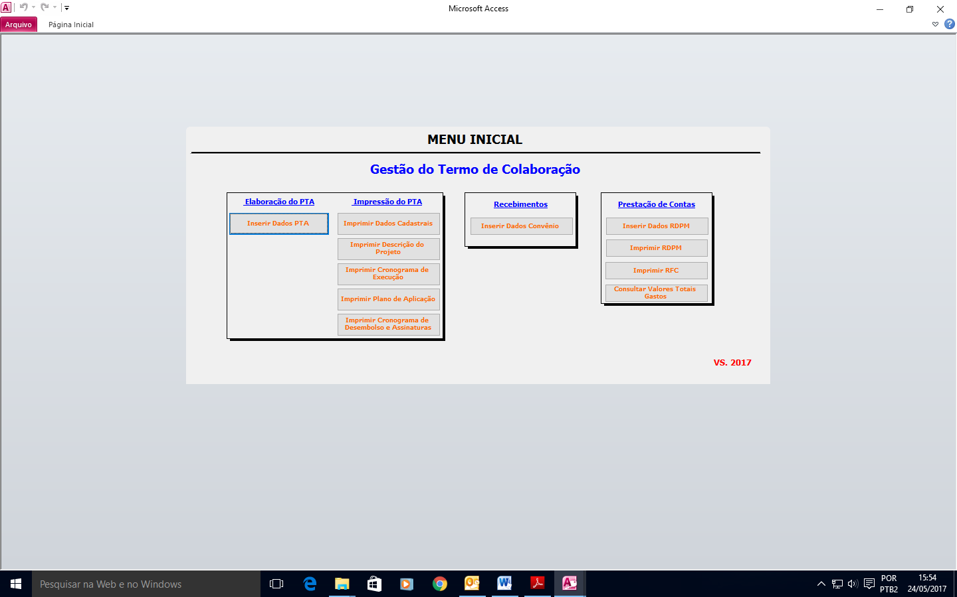

- Menu de Elaboração do PTA.
- Botão “Inserir Dados PTA”.
Este menu é para incluir dados da entidade, descrição do projeto e suas Metas, Etapas e Despesas..
- Menu com Botões de Impressão do PTA.
- Botão de impressão da página dos dados cadastrais do Proponente.do PTA.
- Botão de impressão da página de descrição do Projeto.
- Botão de Impressão da página do Cronograma de Execução do PTA.
- Botão de Impressão da página do Plano de Aplicação.
- Botão de Impressão da página do Cronograma de Desembolso e de assinatura da pessoa responsável pelo proponente.
OBS: Será dado continuidade da apresentação quando do início das orientações de Execução do PTA.

A seguir, fazendo uso do PROGRAMA DE GESTÃO DOS TERMOS DE COLABORAÇÃO, de posse de um Projeto (Simulado) rascunhado, será iniciado o processo de inclusão eletrônica do PTA e sua emissão para protocolização em uma Unidade (UGI, UOP ou UPS).

Selecionar o Botão “Inserir Dados do PTA” e dar um Click e será visualizada a seguinte tela com seus campos para inserir os dados cadastrais da ENTIDADE de classe proponente, DADOS DO RESPONSÁVEL pela entidade, ou seja, a pessoa que irá emitir e enviar o Projeto e que assinará todos os documentos exigidos:
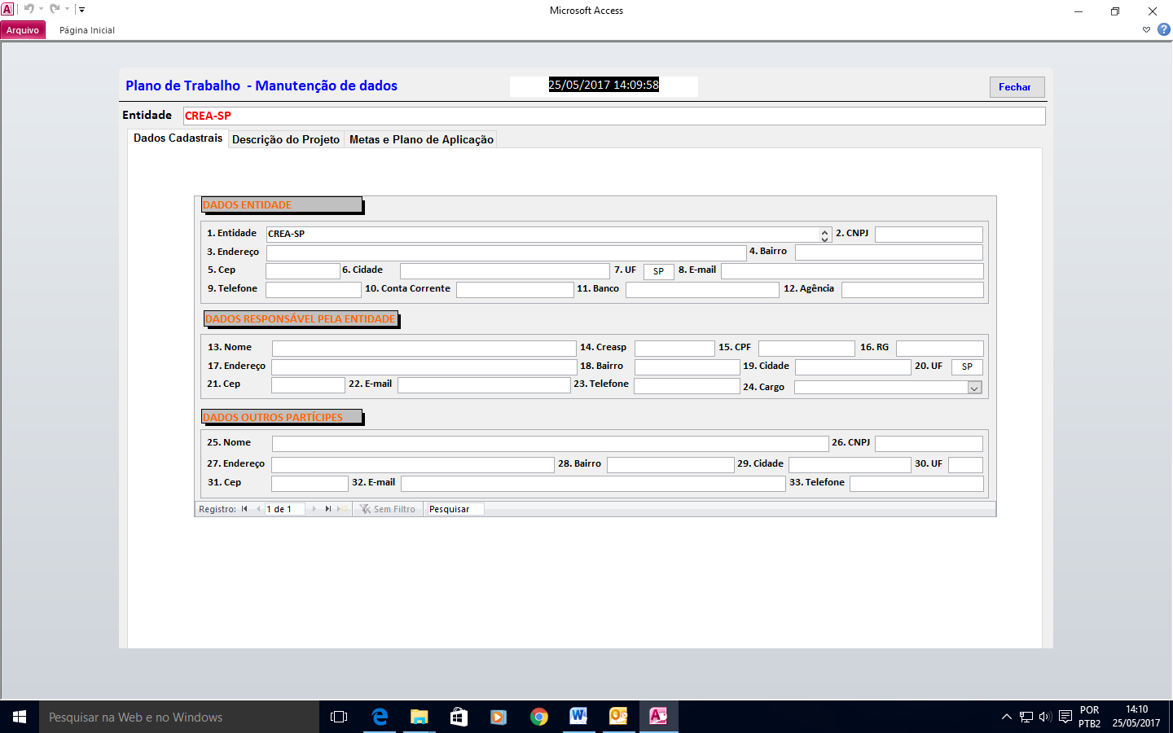
Conjunto de campos DADOS ENTIDADE:
- Entidade ( Nome oficial da entidade como é mencionado no Estatuto).
- CNPJ (Numero do Cadastro Nacional de Pessoa Jurídica da entidade de Classe Proponente no Ministério da Fazenda)
- Endereço (Endereço da Sede da entidade igual ao do comprovante de endereço fornecido com a documentação).
- Bairro (Bairro do endereço)
- Cep: Código de endereçamento Postal do endereço).
6. Cidade (Município correspondente ao endereço da Sede da Entidade).
7. UF (Unidade da Federação = SP).
8. E-Mail (Endereço Eletrônico da entidade proponente).
9. Telefone (Número de telefone de contato da entidade proponente).
10. Conta Corrente (Número da Conta Bancária aberta em Banco Oficial).
11. Banco (Nome do Banco Oficial pertencente à conta bancária fornecida)
12. Agência (Numero da Agência bancária da Conta Corrente fornecida).

Conjunto de campos DADOS RESPONSÁVEL PELAPENTIDADE:
13. Nome ( Nome completo da pessoa responsável legal dirigente entidade e que assina a Proposta de Projeto).
14. Creasp (Numero do registrou visto no CREA-SP do responsável)
15. CPF (Número do Cadastro de Pessoa Física no Ministério da Fazenda da pessoa Responsável legal da entidade)
16. RG (Número do documento de Registro Geral da pessoa responsável)
17. Endereço (Endereço da pessoa responsável legal da entidade).
18. Bairro (Bairro do endereço)
19.Cidade (Município correspondente ao endereço da pessoa responsável).
20. UF (Unidade da Federação = SP).
21..Cep: Código de endereçamento Postal do endereço).
22. E-Mail (Endereço Eletrônico da pessoa responsável/ dirigente da entid).
23. Telefone (Número de telefone de contato da pessoa responsável).
24. Cargo ( Cargo da pessoa dirigente da entidade que assina o projeto e a proposta)

Conjunto de campos DADOS OUTROS PARTÍCIPES:
- Entidade ( Nome oficial da entidade como é mencionado no Estatuto).
- CNPJ (Numero do Cadastro Nacional de Pessoa Jurídica da entidade de Classe Proponente no Ministério da Fazenda)
- Endereço (Endereço da Sede da entidade igual ao do comprovante de endereço fornecido com a documentação).
- Bairro (Bairro do endereço) 29.Cep: Código de endereçamento Postal do endereço).
30.Cidade (Município correspondente ao endereço da Sede da Entidade).
31. UF (Unidade da Federação = SP).
32. E-Mail (Endereço Eletrônico da entidade proponente).
33. Telefone (Número de telefone de contato da entidade proponente).

Esse registro de dados é para uso de preenchimento, só no caso de ocorrer que haja uma segunda entidade que celebre o Termo de Colaboração com o CREA-SP, fato que não é aplicado no Ato nº 33.

Uma vez preenchidos os campos previstos na aba “Dados Cadastrais” deve-se da um click na aba “Descrição do projeto e será habilitada a tela correspondente para preenchimento:

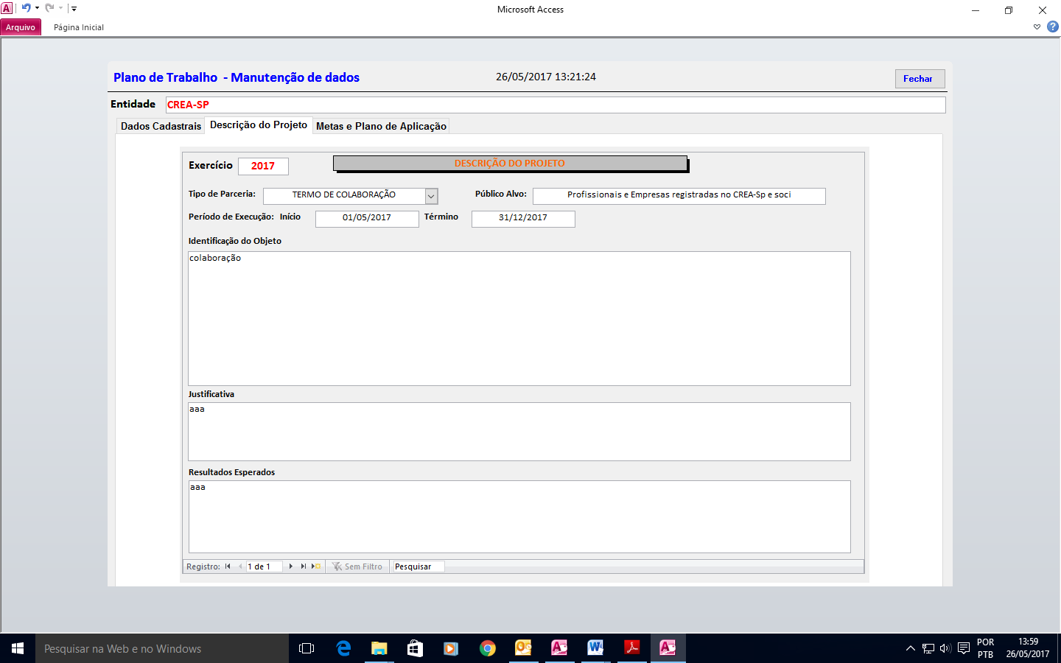

Conjunto de campos “DESCRIÇÃO DO PROJETO:

Para descrever o Projeto é necessário que já tenha obtido pela pesquisas de preços o montante estimado dos custos que incidirão para o cumprimento de cada meta, ou seja palestrante, funcionário, publicações, equipamentos de informática e outros custos

Estando de posse do rascunho que foi previamente preparado com a estimativa de custos, pode-se de fato propor um projeto que atenda os dispositivos do ATO Nº 33, com um orçamento atenda a realidade.

A seguir estão descritos cada campo:
Exercício: (Deve ser inserido o exercício que será realizada a aplicação do PTA – Plano de Trabalho Anual) com as ações, repasses financeiros, despesas do exercício e prestação de contas respectiva: Exemplo 2017, 2018...).
Entidade (Este campo não deve ser preenchido, pois o nome da entidade é o espelho do que foi digitado na tela de “Dados Cadastrais”).
Tipo de Parceria: (Para e programa só está prevista a modalidade “Termo de Colaboração” que deve ser escolhida com um click do ponteiro do mouse).
Público Alvo (Para o estabelecido no Ato nº 33 do CREA-SP, o público alvo abrange os Profissionais e Empresas do Sistema CONFEA/CREA, além da sociedade como um todo e no programa de Gestão dos Termos de Colaboração a descrição é a nele sugerida ou seja “Profissionais e Empresas registradas no CREA-SP e a sociedade “.
Período de Execução Início (Início das atividades do Termo de Colaboração: exemplo 02/01/2017 ou 02/01/2018....).
Término (Como se trata de aplicação do plano em um determinado exercício, seu término previsto será 31/12/2017; 2018...)
Identificação do Objeto (Nesse campo deve ser inserido um texto, descrevendo o que está previsto na proposta de parceria na modalidade colaboração, isto é realizando palestras, divulgação prestando esclarecimentos sobre a legislação ao público alvo em geral e como isso acontecerá se é por jornal, revista, rádio, TV, Site da entidade ou outra mídia, o que leva a propor as Metas para se atingir seu cumprimento.)
Exemplo: A parceria com CREA-SP tem como prioridade coibir o mau exercício profissional e a colaboração no aprimoramento da fiscalização e para tanto esta entidade propõe a realização de palestras de conteúdo de interessa da classe profissional, divulgação da legislação do Sistema no jornal e site da entidade, bem como na imprensa local ou regional.
Além do até aqui proposto, vamos procurar valorizar o nosso profissional com a disponibilização de um ambiente office com computador, impressora e Internet para que o profissional consulte a legislação, outras matérias de interesse da classe, bem como faça o preenchimento da ART Eletrônica e possa consultar e imprimir as Normas Técnicas, além de fazer a distribuição de material informativo e atender aos que procuram a entidade quer presencial ou por telefone e pelo endereço eletrônico.

Justificativa (Nesse campo deve ser inserido um texto demonstrando a justificativa do projeto proposto).
Exemplo: A necessidade de manter o profissional atualizado para que possa cumprir legalmente o exercício de suas atividades referentes ao Sistema CONFEA/CREA, sobretudo na região de atuação dessa entidade, bem como valorizá-lo, fez com que elaborássemos este Projeto que com a oferta de parceria com o CREA-SP vem abrir um maior espaço e oportunidade para o cumprimento de nossos objetivos).

Resultados Esperados (Nesse espaço deve ser descrito o que se espera após realizadas as Metas e cumprido o objeto do Projeto).

Exemplo: Com as Metas propostas é esperado que o profissional não cometa erros involuntários por não conhecimento da legislação profissional, façam o registro de suas ARTs, se sintam valorizados e e também atualizados e dessa forma possam também colaborar com o aprimoramento da fiscalização do Sistema.
O próximo passo é, de posse do rascunho, onde foram descritas as Metas, Etapas e despesas estimadas, mediante uma breve pesquisa previa que foi feita, inserir as Metas e o Plano de Aplicação do Projeto. No programa deve-se clicar na aba “Metas e Plano de Aplicação” e será visualizada a seguinte tela:
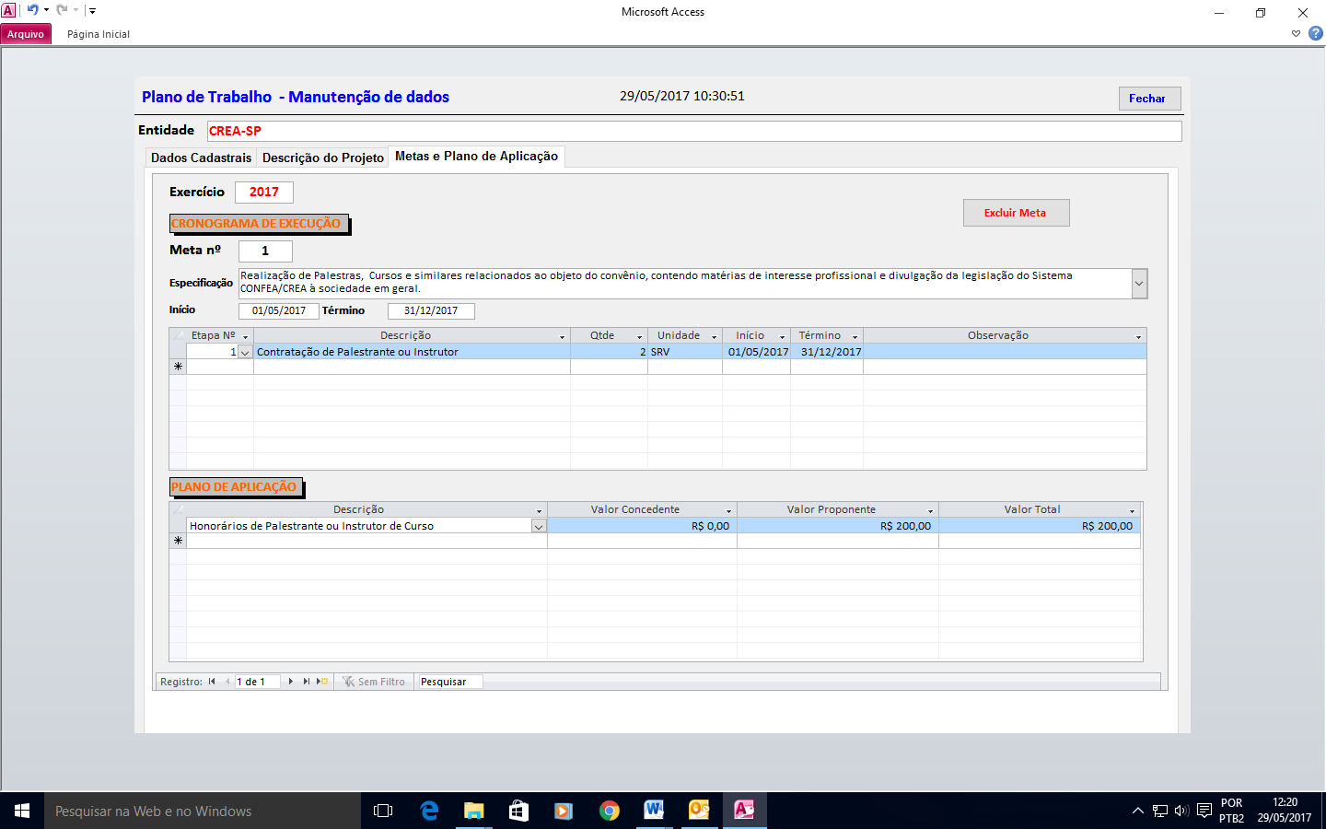

Os seguintes campos devem ser preenchidos e fazem parte do CRONOGRAMA DE EXECUÇÃO:
Meta nº (Deve ser mencionado um numero de “1 a 4” para nomear a ordem numérica referente a determinada Meta que for escolhida, mediante um click da lista como sedo a primeira).
Início: (Início do período em que irão ser executadas cada etapa da Meta escolhida como a de nº1, observando-se que a data de início não pode ser menor do que a de vigência do Termo de colaboração, salvo se houver permissão em Normativo de chamamento público).
Término: (o Término do período em que irão ser executadas cada etapa da Meta escolhida como a de nº1, observando-se que a data de término não pode ser maior do que a de vigência do Termo de Colaboração, que geralmente termina com o fim do exercício que é 31 de dezembro do ano de sua execução.
OBS: Não deve deixar de realizar as metas de Eventos (Palestras e Cursos).e a de divulgação da legislação.
O botão “EXCLUIR META” tem a finalidade de excluir uma Meta que não fará parte do Plano de Trabalho”, durante sua elaboração..
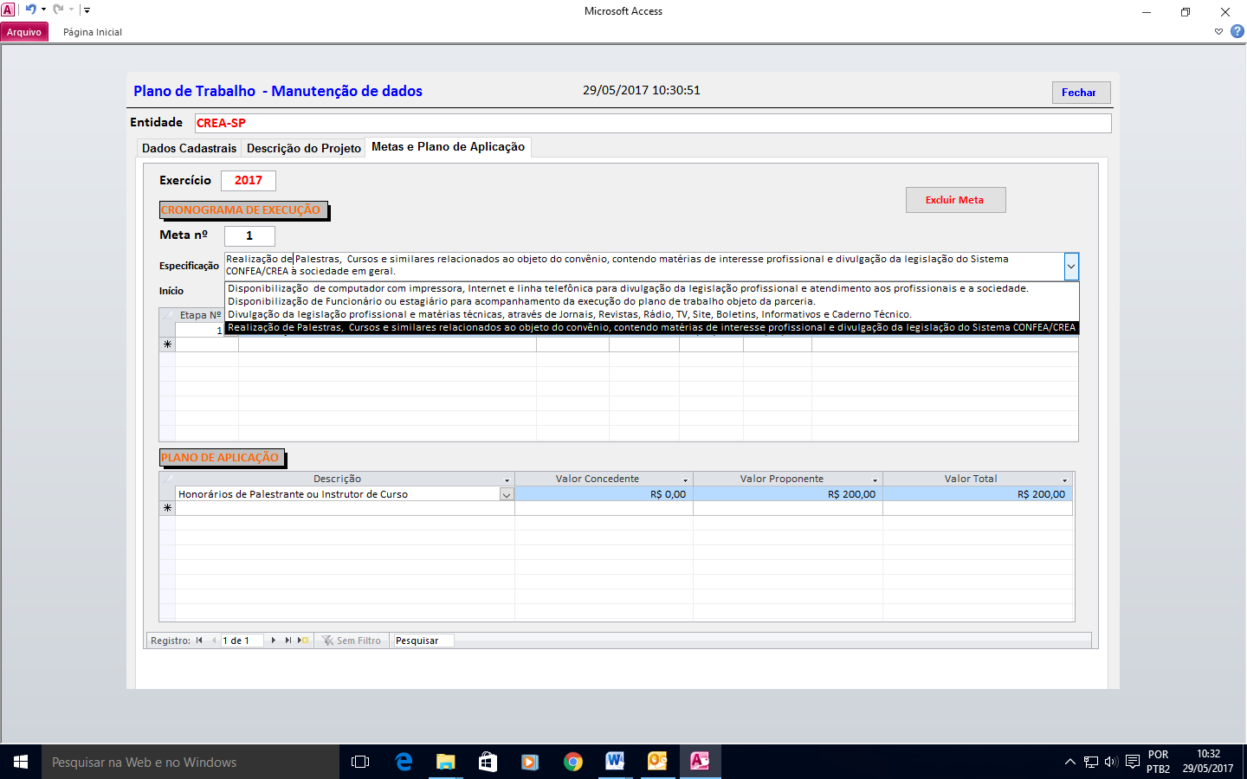
Etapa Nº: (colocar o número de ordem em que será realizada no período a etapa da meta, por exemplo, “1” “Contratação de Palestrante ou Instrutor”, devendo obedecer as etapas já exemplificadas anteriormente, específica para cada Meta).
Descrição: (Nesse campo deve ser escolhida, na lista e na ordem, da etapa correspondente descrita) No exemplo é a primeira “1” ,a “Contratação de Palestrante ou Instrutor”
Qtde: (Nesse espaço deve ser digitada a quantidade de itens de mesma descrição que se pretende adquirir). No nosso exemplo, são 2 palestrantes.
Unidade: (É a referência que indica a mensuração do produto ou serviço que será adquirido). No nosso exemplo é SRV=Serviço. Na lista oferecida tem unidade, mês, resma. Pcte – pacote, metro.
Início: (Deve ser digitada a data em que se pretende providenciar a etapa descrita da Meta descrita, que deve ser dentro da vigência do Termo de Colaboração). Em nosso exemplo é 01/05/2017, mas poderia ser outra data dentro da vigência do Termo de Colaboração.
Término: (Deve ser digitada a data que se pretende concluir a etapa descrita que deve ser dentro do período de vigência do Termo de Colaboração). Em nosso exemplo a data é 31/12/2017. Mas pode ser outra data, dentro da vigência do termo de Colaboração.

Observação: (Neste campo deve ser descrito uma breve indicação da etapa. Em nosso exemplo, a “Contratação de Palestrante ou Instrutor” pode ser observado que se trata de Palestrante ou Instrutor, se for o caso. Outro exemplo é a contratação de funcionário que pode ser observado que se trata de funcionário exclusivo ou compartilhado. Outras hipóteses que devem ser mencionadas de acordo com a necessidade.
O símbolo (*) serve para acrescentar outra etapa da Meta

A seguir deve-se ir para o conjunto de campos do PLANO DE APLICAÇÃO para inserir os dados das despesas de cada Meta descrita.
Os Campos para inclusão de despesas no Plano de Aplicação são os seguintes:
Descrição: (Nesse espaço deve-se descrever as despesas previstas para a Meta). Deve ser consultado o início deste capítulo que trata das etapas e despesas de cada Meta. Em nosso exemplo a despesa é Honorários de Palestrante ou Instrutor de Curso. Na Meta de Realização de Palestras há outras despesas que, de acordo com o Plano de Trabalho devem ser inseridas, cada uma em uma linha.
Valor concedente: (Nesse campo deve conter o valor atribuído ao concedente como parte(0=R$0,00 a 99%) ou total da despesa (100%). Deve ser observada a orientação contida no começo deste capítulo. Em nosso exemplo a parte que foi atribuída ao concedente (CREA-SP), o valor foi de R$200,00.
Valor proponente: (Nesse campo deve conter o valor atribuído ao proponente como parte (0=R$0,00 a 99%) ou total da despesa (100%). Deve ser observada a orientação contida no começo deste capítulo. Em nosso exemplo a parte que foi atribuída ao proponente (ENTIDADE DE CLASSE), o valor foi de R$ 100,00.
Valor Total: (O valor total é de auto soma do valor do concedente e do proponente, não cabendo nada digitar nesse campo).
O símbolo (*) serve para acrescentar outra despesa da Meta

OBS: Para incluir uma nova Meta (Meta2, Meta3 e/ou Meta 4) deve ser clicado no símbolo em Amarelo” do conjunto de Campos Registro que está no rodapé da tela. Aparecerá uma nova tela com os campos em branco para incluir Meta, Cronograma de Execução e Plano de Aplicação.
O botão ‘FECHAR” retorna ao Menu inicial de opções.
Como demonstração segue a estrutura de um Plano de Trabalho Anual PTA que será seguido para o conjunto de impressão e direcionar os capítulos de EXECUÇÃO DO PLANO e o de PRESTAÇÃO DE CONTAS DO TERMO DE COLABORAÇÃO.

Primeiro se preenche os campos dos dados da entidade proponente, conforme s seguir.

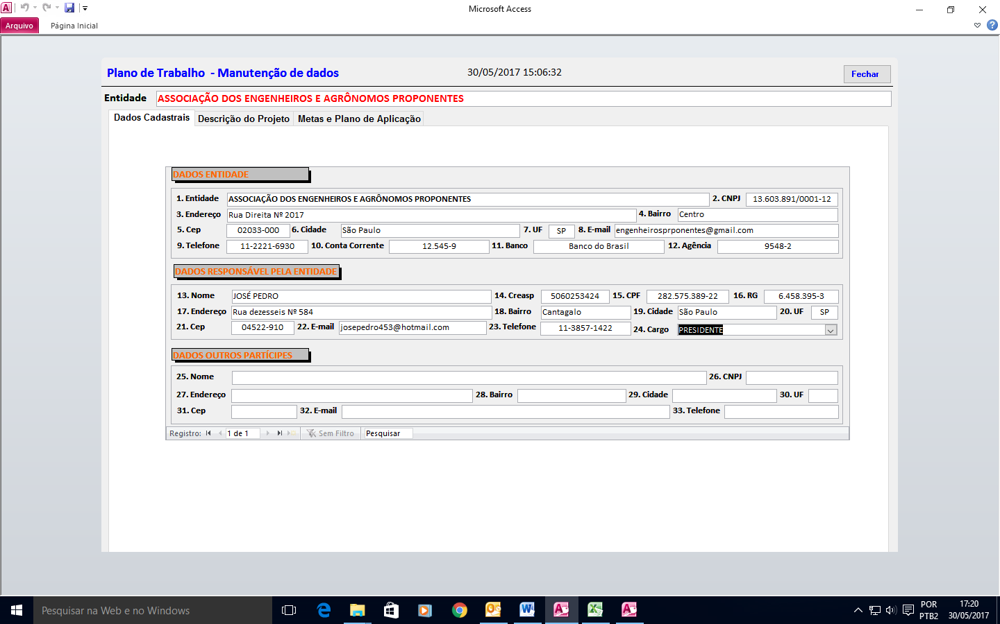

A seguir são incluídos os dados do Projeto, conforme exemplo demonstrado abaixo:
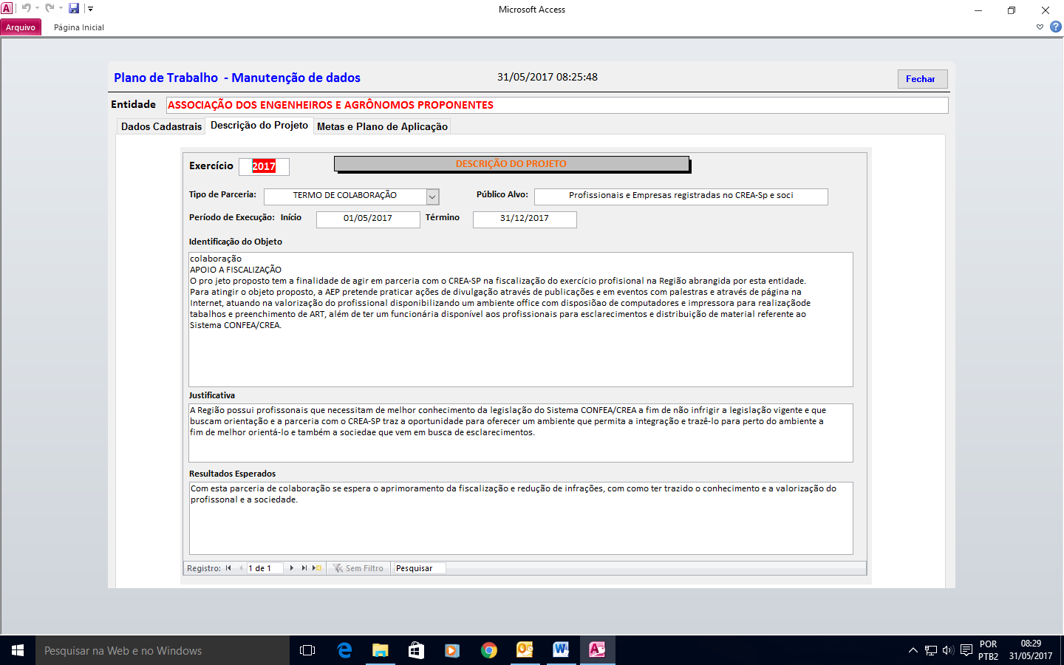

Por fim são incluídas as Metas e Cronograma de Execução e Plano de Aplicação, conforme exemplo a seguir:
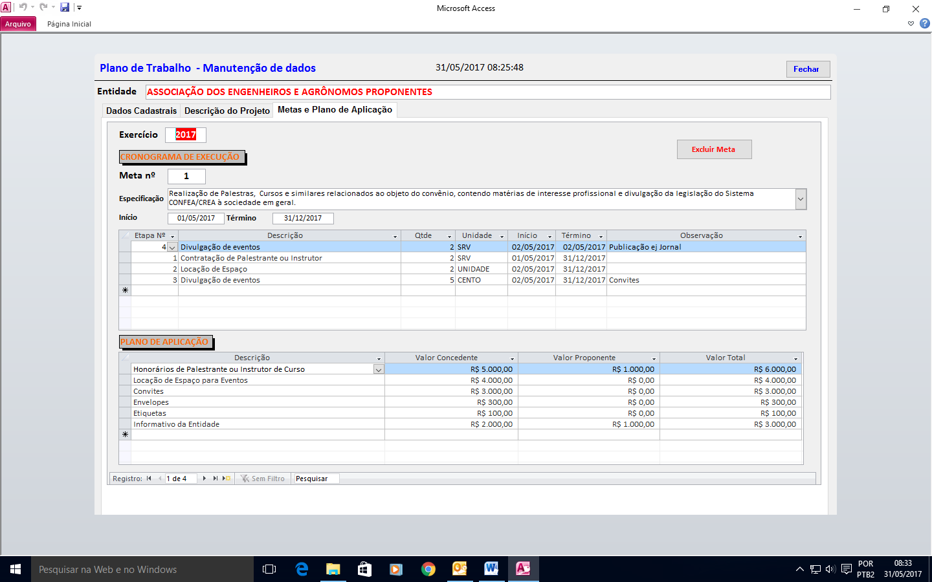

Concluindo o deve ser impresso o Plano de Trabalho Anual – PTA para assinatura e entrega com os demais documentos ao CREA-SP, clicando nos botões de impressão no Menu do PTA na tela inicial, um por vez (Dados Cadastrais, Descrição do Projeto, Cronograma de Execução, Pano de Aplicação, bem como Cronograma Desembolso e Assinaturas), conforme demonstrado, digitando o ano a que se refere o Plano:
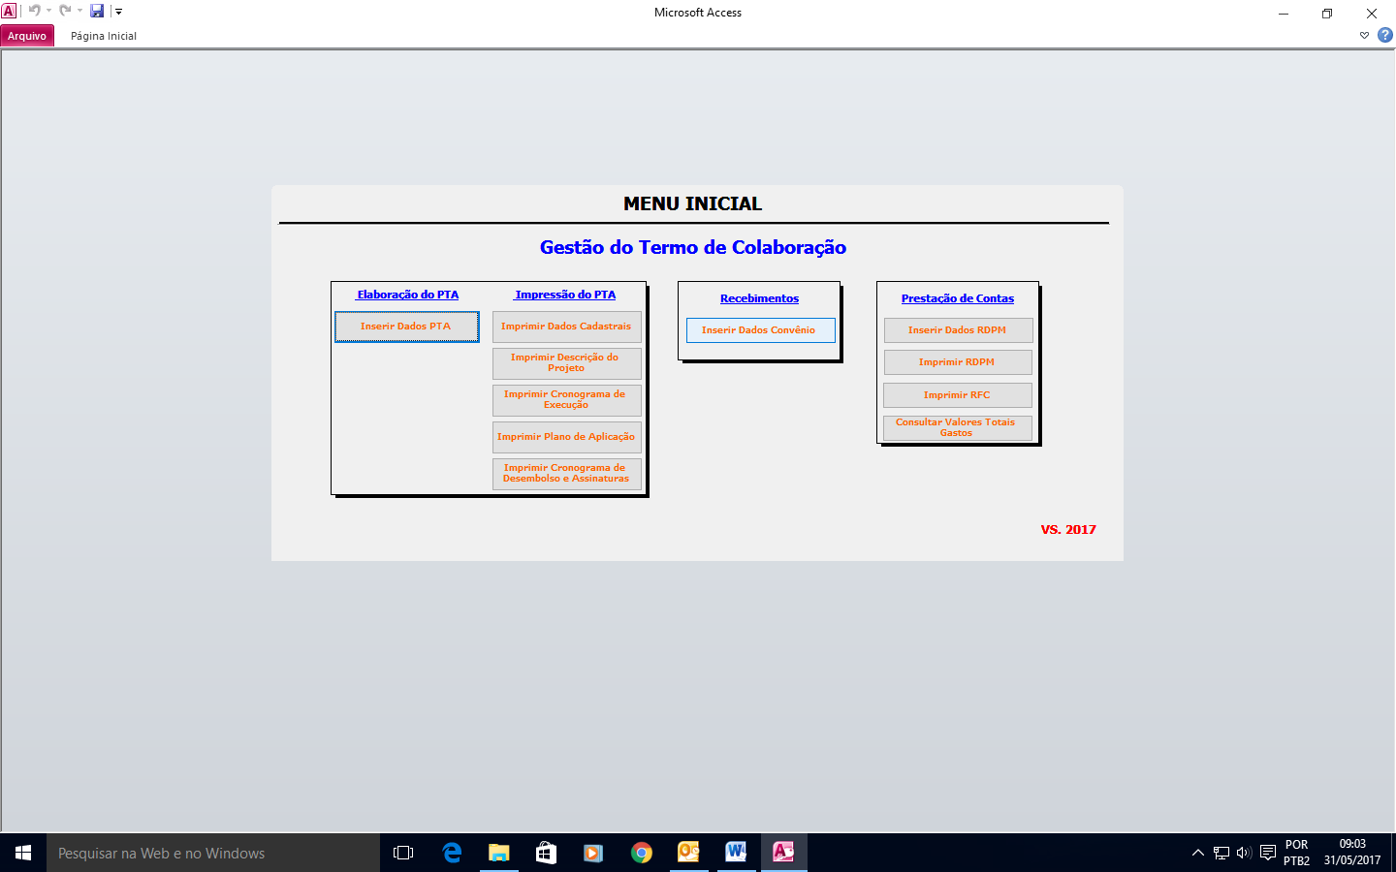

DADOS CADASTRAIS

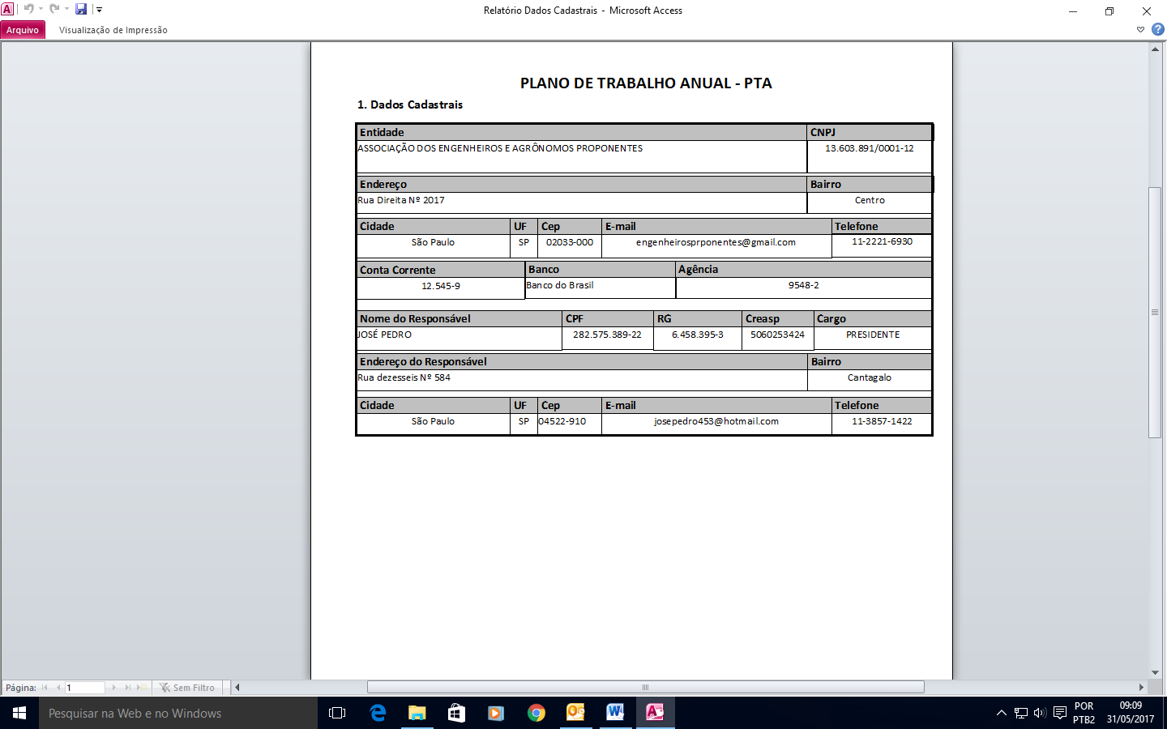

DESCRIÇÃO DO PROJETO

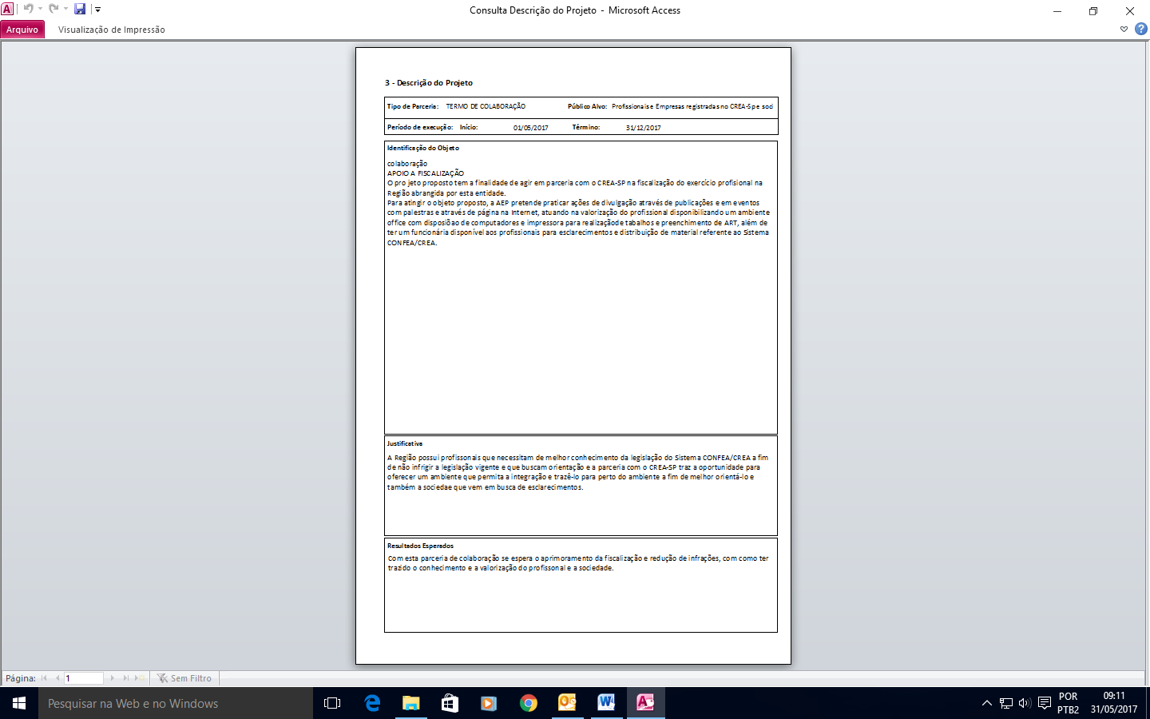

CRONOGRAMA DE EXECUÇÃO
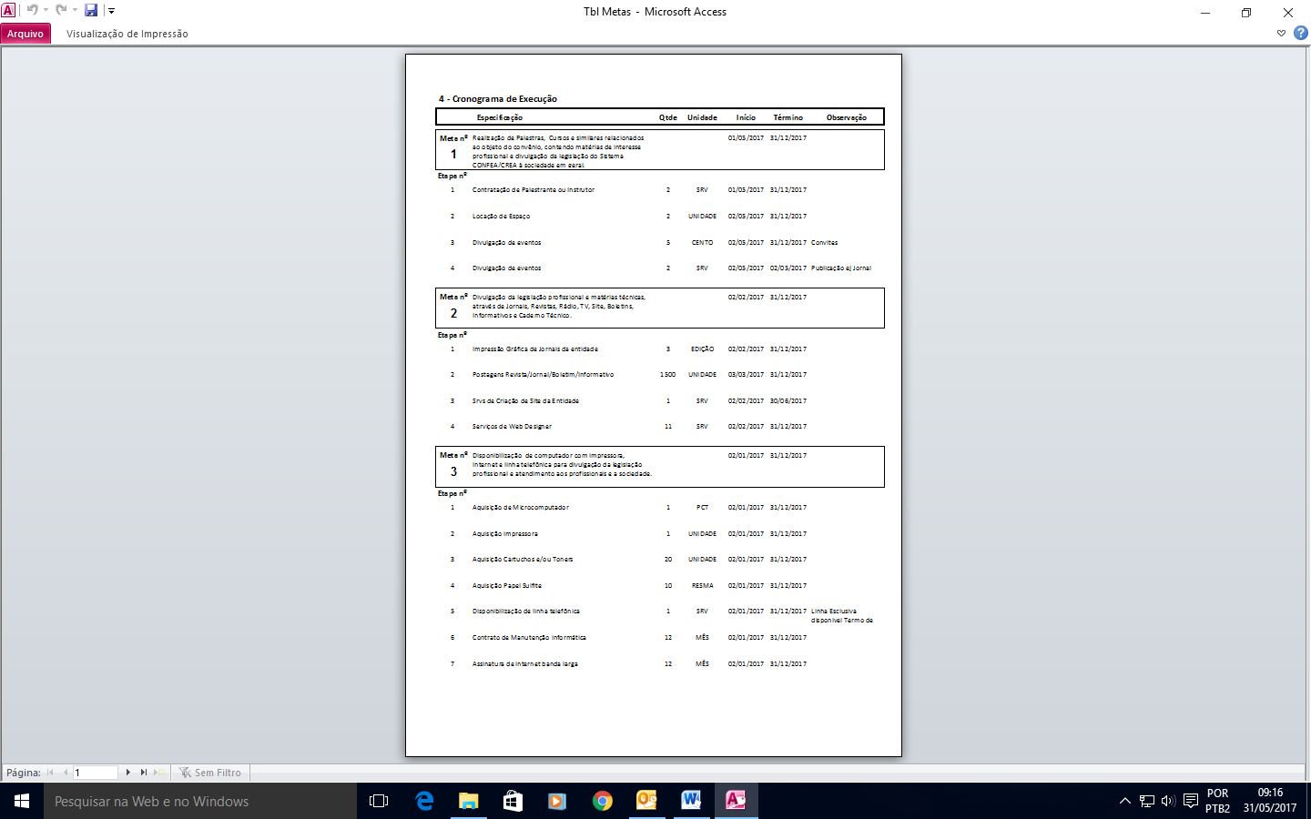

Para imprimir a página seguinte, caso haja, deve avançar no rodapé da tela.
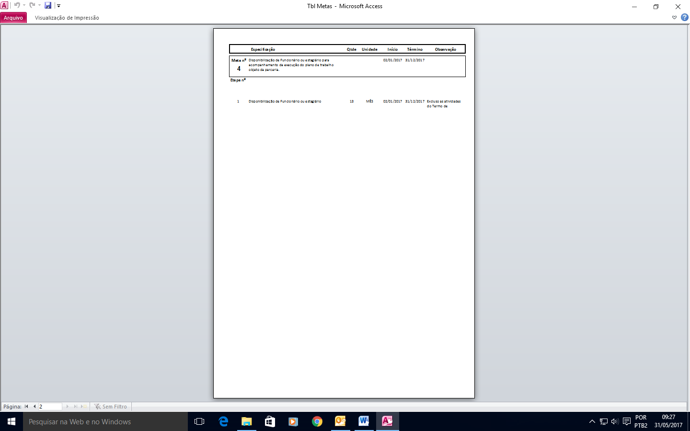

PLANO DE APLICAÇÃO

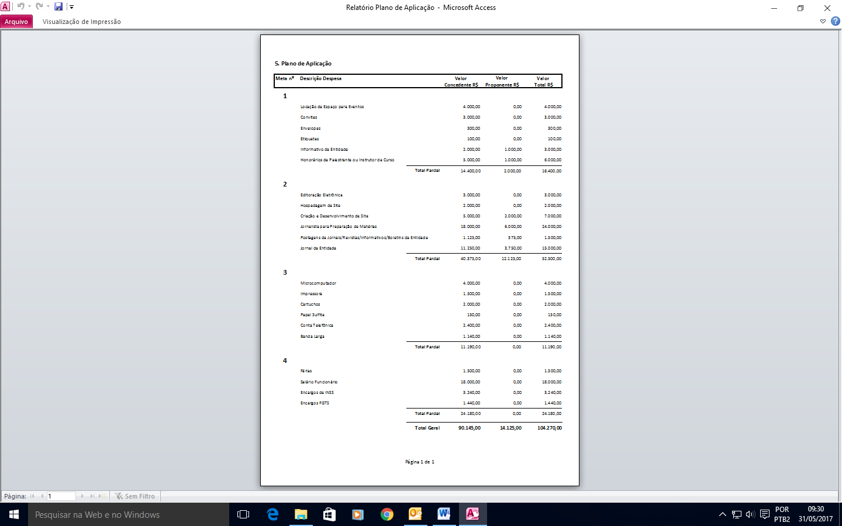

CRONOGRAMA DE DESEMBOLSO E ASSINATURAS

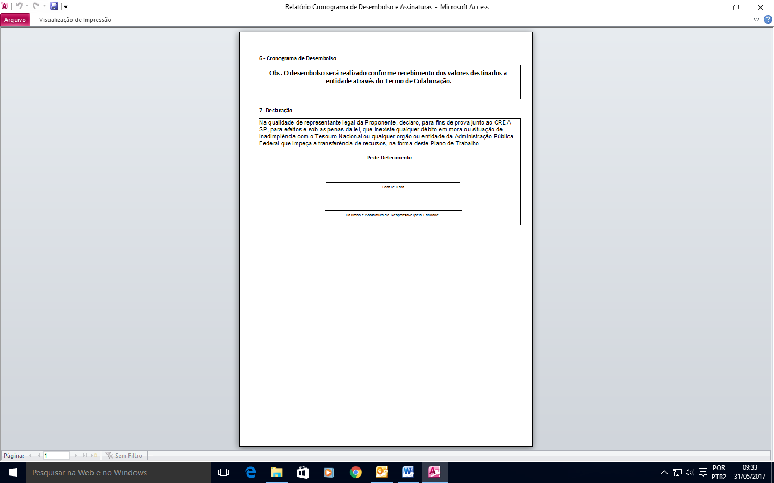

Depois de impresso o PTA, conferi-lo e caso não tenha correções deve o responsável pela proposta de trabalho, rubricar todas as folhas e efetuar a assinatura identificada com nome e cargo e apor a localidade e data do documento.

ANEXO XVII

Relatório de Execução do Objeto

Razão Social:

Título do Projeto/Atividade/Serviço:
Instrumento: | Termo de Colaboração | Número:
Instrumento: | Termo de Fomento | Número:
Período de Vigência:
Período de Aplicação:
Valor Repassado no período (se for o caso):

Descrição do Objeto desta parceria:
(Copiar o objeto da parceria, conforme instrumento assinado)

Ações desenvolvidas, no período, para cumprimento do objeto:
(Descrever as atividades práticas que foram realizadas no período de aplicação desta prestação de contas para o alcance do objeto proposto. Exemplos destas atividades são aquelas propostas nas etapas do plano de trabalho)

 | Alcance dentro do período de aplicação da Prestação de Contas
Nº | Descrição da Meta (Objetivo Específico)  (copiar cada meta correlacionada no Plano de Trabalho) | Quantidade  (citar a quantidade realizada no período de aplicação desta prestação de contas) | Meios para aferição  (citar os meios de aferição contidos na prestação de contas para comprovação do cumprimento da meta realizada – de acordo com comprovantes anexos deste relatório e prestação de contas) | Meta Cumprida  (sim ou não)

Justificativa (CASO AS METAS PROPOSTAS NÃO TENHAM SIDO ALCANÇADAS):
(Este campo deve ser preenchido somente no caso do não cumprimento da meta proposta, ou seja, a quantidade da meta cumprida não atingiu o previsto no Plano de Trabalho. A justificativa para este não cumprimento deve ser embasada, com fundamentação técnica, pois a falta de explicação deste não cumprimento poderá acarretar em sansões. É importante lembrar que o valor financeiro a ser repassado, teve por base o cumprimento da meta proposta no plano de trabalho.)

Resultados alcançados:
(Descrever os resultados e os benefícios alcançados)

DECLARO: sob as penas da lei e considerando o disposto no Decreto nº 37.843/2016 e na Lei n.º 13.019/2014, que houve o cumprimento de metas e resultados previstos no plano de trabalho aprovado pela Secretaria de Estado do Esporte, Turismo e Lazer; que o objeto do projeto apresentado foi alcançado; que o evento não teve finalidade lucrativa e que o saldo residual arrecadado foi convertido para o cumprimento do objeto da entidade.
Local e Data Assinatura e identificação do Responsável Legal da Entidade de Classe
ANEXOS: Documentos comprobatórios do cumprimento do objeto e dos meios para aferição (exemplos: listas de presença, relatórios fotográficos, relatórios técnicos, etc.)
(esses documentos devem conter título identificando cada anexo, esclarecendo que o título do documento deve ser igual ao citado na coluna de meios de aferição. Isso é importante para facilitar a identificação de cada relatório pelo analista)

ANEXO XVIII

MINUTA DE TERMO DE COLABORAÇÃO

TERMO DE COLABORAÇÃO n.º /2017 - PROJUR

Processo n.º C- /xxxx

O CONSELHO REGIONAL DE ENGENHARIA E AGRONOMIA DO ESTADO DE SÃO PAULO, instituído pelo Decreto Federal n.º 23.569, de 11 de dezembro de 1933 e mantido pela Lei Federal n.º 5.194, de 24 de dezembro de 1966, com sede e foro na Avenida Brigadeiro Faria Lima n.º 1.059, bairro de Pinheiros, nesta Capital, inscrito no CNPJ sob n.º 60.985.017/0001-77, neste ato representado por seu Presidente, o Engenheiro de Telecomunicações VINÍCIUS MARCHESE MARINELLI, brasileiro, portador da cédula de identidade RG n.º xxxxxxxxx – SSP/SP e inscrito no CPF/MF sob n.º xxxxxxxxx-xx, registrado no CREA-SP sob n.º xxxxxxxxxxx, doravante denominado CREA-SP e a XXXXXXXXXXXXX, com sede na XXXXXXXXXXXXX, XXXX/SP, CEP XXXXXXXXXXXXX, inscrita no CNPJ sob n.º XXXXXXXXXXXXX, neste ato representada por seu Presidente, XXXXXXXXXXXXX, portador(a) da Cédula de Identidade RG. n.º XXXXXXXXXXXXX, inscrito(a) no CPF/MF sob n.º XXXXXXXXXXXXX, registrado(a) no CREA-SP XXXXXXXXXXXXX, eleito(a) na forma de seus estatutos, doravante denominada simplesmente ENTIDADE, firmam o presente TERMO DE COLABORAÇÃO, conforme homologação Plenário do CREA-SP e a autorização e concordância do Sr. Presidente do CREA-SP, com fundamento na alínea “j” do artigo 34 c/c parágrafo único do artigo 36, ambos da Lei Federal n.º 5.194/66, na Lei nº 13.019, de 31 de julho de 2014, com a redação alterada pela Lei nº 13.024, de 14 de dezembro de 2015, bem como no Ato n.º 33, de 26 de janeiro de 2017, do CREA-SP, bem como nos princípios que regem a Administração Pública e demais normas pertinentes, na forma e condições estabelecidas nas seguintes cláusulas:

CLÁUSULA PRIMEIRA – DO OBJETO
1.1- O presente Termo de Colaboração tem por objeto estabelecer as condições para a execução de projetos de Entidades de Classe com objetivo social nas áreas da Engenharia, Agronomia, Geologia, Geografia e Meteorologia, devidamente cadastradas neste Conselho, para a realização de ações que objetivem ampliar a fiscalização do exercício profissional, conscientização e valorização da sociedade e dos profissionais sobre a importância do registro da Anotação de Responsabilidade Técnica – ART, instituída pela Lei n.º 6.496/77, notadamente:

1.2- A divulgação da legislação profissional junto aos estudantes, profissionais e empresas, especialmente no que diz respeito às Leis n^{os} 5.194/66 (do CREA) e 6.496/77 (da ART);

1.3- A conscientização dos profissionais e empresas acerca da importância e Valorização Profissional, bem como das Anotações de Responsabilidade Técnica – ARTs como único instrumento legal formador do Acervo Técnico, indispensável para fazer prova de capacitação técnica profissional, especialmente em licitações públicas;

1.4- O destaque à importância e à função das Anotações de Responsabilidade Técnica – ARTs para a coletividade, ao garantir-lhe o direito de cobrar responsabilidades, ressaltando a necessidade e obrigatoriedade do registro das mesmas no CREA-SP, com o objetivo de harmonizar e racionalizar a fiscalização do CREA-SP e, através de medidas preventivas, reduzir a ocorrência de infrações e impedir o exercício ilegal das profissões.

CLÁUSULA SEGUNDA – DOS COMPROMISSOS DA ENTIDADE
2.1- São compromissos da ENTIDADE, além dos decorrentes da Lei nº 13.019/14, bem como do Ato nº 33/2017, aqueles decorrentes da documentação juntada nos autos do respectivo processo administrativo:

2.2- Promover cursos, seminários, palestras, conferências, debates, e/ou quaisquer outros meios de divulgar informações, direcionados para estudantes, profissionais, empresas e coletividade, versando sobre a legislação profissional, com destaque para o que for pertinente à Anotação de Responsabilidade Técnica – ART e sua importância para o regular exercício profissional;

2.3- Empenhar-se para conscientizar:

a) profissionais e empresas de sua jurisdição para que, na execução de qualquer atividade, obra ou serviço de Engenharia, Agronomia, Geologia, Geografia, Meteorologia e afins, promovam o registro da competente Anotação de Responsabilidade Técnica - ART;

b) profissionais e empresas de sua jurisdição para que cumpram a legislação profissional do Sistema;

c) profissionais, empresas e entidades do Setor Público e do Setor Privado da sua jurisdição de que os cargos e funções que exigem conhecimentos técnicos de Engenharia, Agronomia, Geologia, Geografia, Meteorologia e afins somente sejam exercidos por profissionais habilitados, com atribuições compatíveis e devidamente registrados e regularizados perante o CREA-SP;

d) a sociedade como um todo para que as atividades, as obras e os serviços desenvolvidos nas áreas da Engenharia, Agronomia, Geologia, Geografia, Meteorologia e afins, na sua jurisdição, possuam como responsáveis técnicos profissionais habilitados, com atribuições compatíveis e devidamente registrados e regularizados perante o CREA-SP.

2.4 - Informar ao CREA-SP sempre que, no cumprimento do objeto da parceria, verificar infrações a quaisquer disposições legais do Sistema CONFEA/CREA’s, especialmente no que tange à Ética Profissional e Anotação de Responsabilidade Técnica – ART;

2.5 - Promover a divulgação da Anotação de Responsabilidade Técnica – ART, bem como, às suas próprias expensas, disponibilizar pessoal para receber treinamento específico sobre a Legislação vigente, Ética Profissional e as Anotações de Responsabilidades Técnicas – ARTs, a ser ministrado pelo CREA-SP em oportunidades determinadas, e que se responsabilizará pela orientação dos interessados quanto ao seu correto preenchimento;

2.6 - Oferecer, quando solicitadas, sugestões que aprimorem ou aumentem a eficácia das diretrizes de fiscalização elaboradas pelo CREA-SP;

2.7 - Distribuir os impressos que o CREA-SP disponibiliza para divulgação externa;

2.8 - Prestar contas dos recursos recebidos e do cumprimento e atingimento do objetivo da parceria nos termos da Lei Federal nº 13.019/2014 e do Ato Administrativo nº 33/2017;

2.9- Apresentar mensalmente ao Fiscal do Convênio, até o 5º (quinto) dia do mês subsequente, o relatório das ações desenvolvidas em cumprimento ao presente convênio do mês anterior;

2.10- Responsabilizar-se e custear todas as despesas próprias ocorridas na realização dos trabalhos e serviços relacionados neste Convênio, inclusive as que excederem os valores repassados;

2.11- Responsabilizar-se pelo gerenciamento administrativo e financeiro dos recursos recebidos, inclusive no que diz respeito às despesas de custeio, de investimento e de pessoal;

2.12- Informar ao CREA-SP todas e quaisquer alterações estatutárias, incluindo a de composição de sua Diretoria, por ocasião de sua eventual ocorrência;

2.13- Restituir ao CREA-SP, por ocasião da apresentação do relatório e da prestação de contas anual consolidada, os valores repassados para consecução da parceria, quando os mesmos não forem utilizados;

2.14 - A restituição dos valores repassados e não utilizados, nos termos do item “2.11”, deverá ocorrer na sua integralidade e de forma atualizada monetariamente, quando não forem cumpridos quaisquer dos compromissos assumidos pela ENTIDADE, quando os recursos repassados pelo CREA-SP forem utilizados em finalidades diversas às estabelecidas na parceria, quando os recursos repassados pelo CREA-SP não forem utilizados dentro do exercício civil e, ainda, quando a prestação de contas não for aprovada pelo CREA-SP;

2.15 - Manter a regularidade fiscal, trabalhista e previdenciária durante toda a vigência da parceria, apresentando, periodicamente ao CREA-SP, as certidões comprobatórias de regularidade para com a Receita Federal, para com o Instituto Nacional de Seguridade Social – INSS, para com o Fundo de Garantia por Tempo de Serviço – FGTS e Justiça do Trabalho (CNDT);

2.16 - Aplicar o recurso de acordo com o Plano de Trabalho aprovado pelo CREA-SP;

2.17 - Responder exclusivamente pelo pagamento dos encargos trabalhistas, previdenciários, fiscais e comerciais relativos ao funcionamento da ENTIDADE e ao adimplemento deste Termo, não se caracterizando responsabilidade solidária ou subsidiária da Administração Pública pelos respectivos pagamentos, qualquer oneração do objeto da parceria ou restrição à sua execução;

2.18 - Caso a ENTIDADE adquira equipamentos e materiais permanentes com recursos provenientes da celebração da parceria, o bem será gravado com cláusula de inalienabilidade, e deverá formalizar promessa de transferência da propriedade à Administração Pública, na hipótese prevista no Capítulo IV do Ato Administrativo n.º 33/2017;

2.19 – Indicar expressamente ao menos 1 (um) dirigente que se responsabilizará, de forma solidária, pela execução das atividades e cumprimento das metas pactuadas na parceria;

2.20 - Prestar os serviços com qualidade atendendo o público de modo gratuito, universal e igualitário;

2.21 - Responsabilizar pelo espaço físico, equipamentos e mobiliários necessários ao desenvolvimento e ações do Plano de Trabalho;

CLÁUSULA TERCEIRA – DOS COMPROMISSOS DO CREA-SP
3.1 - São compromissos do CREA-SP:

3.2 - Transferir os recursos à ENTIDADE na forma prevista na Cláusula Segunda;

  - - Designar o gestor que será o responsável pela gestão da parceria, com poderes de controle e fiscalização;

  - - Designar o fiscal que será o responsável pela fiscalização da execução da parceria;

  - - Fiscalizar a execução do Termo de Colaboração, o que não fará cessar ou diminuir a responsabilidade da ENTIDADE pelo perfeito cumprimento das obrigações estipuladas, nem por quaisquer danos, inclusive quanto a terceiros, ou por irregularidades constatadas.
§1º A Fiscalização será realizada através de apresentação de relatórios aferindo a execução dos serviços oferecidos, podendo ainda, ser efetuada através de visita in loco;
3.6 - Apreciar a prestação final de contas apresentada, no prazo fixado na Lei nº 13.019/14, bem como do Ato Administrativo nº 33/2017.

3.7 - Comunicar formalmente à ENTIDADE qualquer irregularidade encontrada na prestação de serviços, fixando-lhe, quando não pactuado nesse Termo de Colaboração, prazo para corrigi-la.

3.8 - Dar publicidade ao presente Termo de Colaboração através da publicação em jornal oficial, em atendimento ao Art. 61 da Lei Federal nº 8.666/93.

CLÁUSULA QUARTA – DA TRANSFERÊNCIA FINANCEIRA
4.1- O CREA-SP repassará à ENTIDADE o valor do projeto aprovado, no montante de R$______________(____________________________) conforme cronograma de desembolso, e conforme os parâmetros previamente estabelecidos pelo CREA-SP, condicionado à disponibilidade financeira.

CLÁUSULA QUINTA – DAS DESPESAS ADMITIDAS
5.1 - Serão admitidas na prestação de contas somente as despesas previstas no Ato Administrativo nº 33/2017 e respectivo Edital de Chamamento Público.

CLÁUSULA SEXTA – DA GESTÃO DO TERMO DE COLABORAÇÃO
6.1- O acompanhamento e fiscalização do cumprimento do objeto e condições do presente convênio serão exercidos pelo fiscal do convênio.

6.2- A gestão do termo é de competência da chefia da Unidade de Parcerias e Convênio, a qual é responsável por tomar as medidas necessárias ao fiel cumprimento da avença administrativa, pois lhe incumbem as estratégias de gestão, tais como as questões relacionadas ao equilíbrio econômico-financeiro do contrato, pagamentos etc.

6.3 A fiscalização técnica do cumprimento do objeto da parceria são de competência do Chefe da Unidade de Gestão de Inspetoria da região onde a Entidade de Classe está sediada, a quem a Entidade deverá reportar-se quanto aos assuntos oriundos da execução do mesmo e a qual fica encarregada da parte operacional, ou seja, do acompanhamento cotidiano da execução do termo, cabendo-lhe verificar o cumprimento dos prazos e de outras condições estabelecidas pelas obrigações assumidas entre as partes, verificar a veracidade das notas fiscais e demais documentos apresentados e notificar seus superiores sobre a necessidade de realizar o devido aditivo contratual, evitando a atestação da execução de itens não previstos no ajuste para que a Administração se certifique que está sendo executado o que efetivamente fora pactuado.
O responsável pela gestão do convênio poderá, de acordo com a necessidade e para fins de análise dos relatórios e prestações de contas, solicitar informações, examinar documentos e praticar demais atos pertinentes ao exato cumprimento das finalidades do presente convênio.

6.4- O gestor nomeado poderá ser substituído por outra pessoa indicada pelo Presidente do CREA-SP, a seu critério e mediante despacho fundamentado.

CLÁUSULA SÉTIMA – DA VIGÊNCIA
7.1 - O presente Termo de Colaboração tem como termo inicial a data da sua assinatura e como termo final o dia 31/12/2019.

7.2 - O término do prazo de vigência do convênio não eximirá os partícipes dos compromissos assumidos.

CLÁUSULA OITAVA - DA DENÚNCIA, DA RESCISÃO E DA EXTINÇÃO ANTECIPADA
8.1- É facultado aos partícipes denunciar este Termo, mediante notificação prévia da outra parte no prazo mínimo de 60 (sessenta) dias de antecedência.

8.2 - A denúncia e/ou rescisão deste Termo ocorrerá quando da constatação das seguintes situações:

a) utilização dos recursos em desacordo com o Plano de Trabalho aprovado;

b) retardamento injustificado na realização da execução do objeto de Termo;

c) descumprimento a toda e qualquer cláusula constante deste Termo;

8.3 - Constitui causa obrigatória de extinção antecipada do presente Termo de Colaboração a sobrevinda de qualquer fato ou disposição legal que o torne ilegal e impraticável na sua totalidade, sem prejuízo de indenização pelos prejuízos sofridos pelo CREA-SP.

CLÁUSULA NONA – DA PRESTAÇÃO DE CONTAS

9.1- A prestação de contas será anual e deverá ser encaminhada ao CREA-SP em até 45 (quarenta e cinco) dias, por notificação, podendo ser prorrogada por mais 45 (quarenta e cinco) dias após o término da vigência deste Termo, à critério da Administração;

9.2- A Prestação de contas dos recursos recebidos deverá ser apresentada com os seguintes documentos:

a) Relatório de Execução do Objeto, assinado pelo seu representante legal, contendo as atividades desenvolvidas para o cumprimento do objeto e o comparativo de metas propostas com os resultados alcançados, a partir do cronograma acordado, anexando-se documentos de comprovação da realização das ações, tais como listas de presença, fotos e vídeos, se for o caso;

b) Relatório de Execução Financeira, assinado pelo seu representante legal, com a descrição das despesas e receitas efetivamente realizadas;

c) Original ou cópias reprográficas dos comprovantes da despesa devidamente autenticadas em cartório ou por funcionário do CREA-SP;

d) Demonstrativo de Execução de Receita e Despesa devidamente acompanhado dos comprovantes das despesas realizadas e assinado pelo dirigente e responsável financeiro da Entidade;

e) Comprovante, quando houver, de devolução de saldo remanescente em até 30 (trinta) dias após o término da vigência deste Termo;

f) Relatório circunstanciado das atividades desenvolvidas pela ENTIDADE no exercício e das metas alcançadas;

g) Relação de bens adquiridos com recursos oriundos deste Termo, identificando data de aquisição e número de Nota Fiscal.

CLÁUSULA DÉCIMA – DA RESPONSABILIZAÇÃO E DAS SANÇÕES
10.1 - O presente Termo deverá ser executado fielmente pelos partícipes, de acordo com as cláusulas pactuadas e a legislação pertinente, respondendo cada um pelas consequências de sua inexecução total ou parcial.

10.2 - Pela execução da parceria em desacordo com o Plano de Trabalho o CREA-SP poderá, garantida a prévia defesa, aplicar à ENTIDADE as sanções do Art. 73 da Lei Federal nº 13.019/2014.

CLÁUSULA DÉCIMA PRIMEIRA – DA DOTAÇÃO ORÇAMENTÁRIA
11.1 - As despesas com a execução da presente parceria correrão por conta da rubrica 6.2.2.1.1.01.08.01.003 - CONVÊNIOS, ACORDOS E AJUDA A ENTIDADES.

CLÁUSULA DÉCIMA SEGUNDA – DA PUBLICIDADE
12.1 - Para cumprimento da legislação em vigor, especialmente quanto ao disposto no Art. 61 da Lei Federal n° 8.666/93, o extrato do presente convênio será publicado no Diário Oficial da União pelo CREA-SP.

CLÁUSULA DÉCIMA TERCEIRA – DAS CONDIÇÕES GERAIS
13.1 - A ENTIDADE autoriza o CREA-SP a acompanhar o cumprimento do objeto da parceria, por meio de seu preposto, de forma a assegurar ao CREA-SP as condições para o efetivo acompanhamento e fiscalização periódica, inclusive com a solicitação de documentos.

13.2 - Ficará impedida de celebrar parceria qualquer ENTIDADE que se enquadre no disposto no Art. 39 da Lei nº 13019/14 e que tenha sido julgada ou punida também pelo CREA-SP;

13.3 - É vedado ao CREA-SP repassar verba que não esteja expressamente prevista no presente instrumento, no Edital de Chamamento Público e na legislação aplicável, ainda que para utilização na parceria objeto deste convênio.

13.4 - O CREA-SP não se responsabilizará por quaisquer ocorrências de prejuízos causados às pessoas físicas e jurídicas contratadas pela ENTIDADE ou envolvidas como patrocinadoras, participantes ou fornecedores de eventos realizados pela ENTIDADE, mesmo que em caso fortuito e de força maior.

13.5 - Cada um dos partícipes utilizará seus próprios recursos humanos, financeiros e materiais para o fiel cumprimento dos compromissos assumidos na parceria.

CLÁUSULA DÉCIMA QUARTA – DOS CASOS OMISSOS
14.1 - Tanto quanto possível os partícipes se esforçarão para resolver amistosamente as questões que surgirem no presente convênio e eventuais omissões deverão observar as disposições contidas Lei nº 13.019/14 e no Ato Administrativo n.º 33/2017.

CLÁUSULA DÉCIMA QUINTA – DO FORO DE ELEIÇÃO
15.1 - Os partícipes elegem o Foro da Justiça Federal de São Paulo, com renúncia de qualquer outro, por mais privilegiado que seja para dirimir quaisquer dúvidas oriundas do presente Termo.

E, por estarem assim de comum acordo, assinam as partes o presente instrumento, em duas vias de igual teor e forma, na presença de duas testemunhas, para que produzam os devidos efeitos legais.

São Paulo, de de 2018.

Pelo CREA-SP:

Pela ENTIDADE:

TESTEMUNHAS:

1)______________________________ | 2)______________________________
Nome | Nome
RG: | RG:

ANEXO XIX

“CHECK LIST”

Cópia do Edital de Chamamento Público em referência;

Ofício de requerimento contendo a proposta de parceria com justificativa;

Plano de Trabalho com a descrição do objeto da parceria;

Comprovante de Registro junto ao Cadastro Nacional de Pessoas Jurídicas - CNPJ

Certidões de regularidade fazenda federal e regularidade previdenciária, tributária, de contribuições e de dívida ativa;

Certidões de regularidade fazenda estadual;

Certidões de regularidade fazenda municipal;

Certificado de regularidade do FGTS;

Certidão negativa de débitos trabalhistas;

Certidão de Existência Jurídica expedida pelo cartório de registro civil e cópia AUTENTICADA do estatuto registrado e da última alteração consolidada;

Cópia AUTENTICADA da ata de eleição do quadro dirigente atual;

Relação nominal atualizada dos dirigentes da Entidade com endereço, RG, CPF e Registro no Crea-SP;

Relação nominal atualizada dos funcionários da Entidade com endereço, RG, CPF e Registro no Crea-SP;

Comprovação de que a Entidade de Classe funciona no endereço por ela declarado;

A Declaração de Utilidade nos termos da Resolução 1070/15 VÁLIDA substitui os documentos constantes nas alíneas “c”, “d”, “e” e “f”, relativos a Entidade de Classe e seu quadro de dirigentes;

Conta bancária em banco oficial federal (Caixa Econômica ou Branco do Brasil);

Declaração de Capacidade Técnica e Operacional para a execução da parceria – ANEXO V;

Declaração de Empregador Pessoa Jurídica – ANEXO VI;

Declaração de que a Entidade não possui débito com o Conselho e de que não está impedida de celebrar parcerias nos termos do artigo 39 da Lei n.º 13.019/14 e do artigo 28 da Resolução 1.075/2016, alterada pela Resolução nº 1.098/2018 – ANEXO VII;

Termo de Aceite de Responsabilidade referente as despesas do Projeto (com firma reconhecida) – ANEXO VIII;

Termo de Compromisso de Entrega de Bens (com firma reconhecida) – ANEXO IX;

Termo de compromisso de inserção do logotipo do CREA-SP em todo material de divulgação/ publicidade, como apoio institucional aos eventos, quando houver – ANEXO X.

Termo de compromisso de realização de eventos e disponibilização de espaço para uso do CREA-SP – ANEXO XI;

Termo de compromisso de disponibilização de horário destinado ao CREA-SP na programação – ANEXO XII.

